BTS MÉTIERS DE L’AUDIOVISUEL OPTION MÉTIERS DU SON

PHYSIQUE ET TECHNIQUE
DES ÉQUIPEMENTS ET SUPPORTS - U3

SESSION 2019

Durée : 6 heures
Coefficient : 4

L’usage de tout modèle de calculatrice, avec ou sans mode examen, est autorisé.

Le candidat doit gérer son temps en fonction des recommandations ci- dessous :
- traiter la partie 1 relative à la technique des équipements et supports pendant une durée de 3 heures ;
- traiter la partie 2 relative à la physique pendant une durée de 3 heures.
Les parties 1 et 2 seront rendues sur des copies séparées et ramassées à la fin de l’épreuve de 6 heures.

Documents à rendre et à agrafer à la copie :

- Document-réponse 1……………………………………………………………page 42.

Dès que le sujet vous est remis, assurez-vous qu’il est complet. Le sujet se compose de 42 pages, numérotées de 1/42 à 42/42.

Liste des documents techniques DT en annexe
SOMMAIRE

DT1 - Sennheiser MKH8070 page 23.
DT2 - Sennheiser MZF 8000 page 24.
DT3 - Sennheiser MZD 8000 page 25.
DT4 - Synoptique général des captations reportages / documentaires page 26. DT5 - Ambient Recording ACL202CT (synchroniseur TC) page 27. DT6 - Sound Devices 788T (Enregistreur) page 28.
DT7 - Sony UWP – D11 (kit micro HF) pages 29 et 30.
DT8 - Lectronics IF-BR5a (récepteur HF) pages 31 et 32.
DT9 - Schéma synoptique simplifié des plateaux page 33.
DT10 - Legrand DNX4500 page 34.
DT11 - Clearcom Eclipe HX-Delta pages 35 et 36.
DT12 - Clearcom FreeSpeak II page 37.
DT13 - Dimensions du stade page 38.
DT14 - Spécifications du Zoom Fujinon page 39.
DT15 - Microphone MKE 600 page 40.
DT16 - Recommandations UIT page 41.
Document-réponse 1 page 42.

Dans le cadre des grands évènements organisés par la FIFA, la société Host Broadcast Services (HBS) en partenariat avec SONY a la responsabilité des captations et de la gestion des flux vers les diffuseurs. Pour cela, ils reçoivent l’aide de partenaires prestataires techniques, locaux et/ou internationaux.
Présentation du thème d’étude

Dans le cadre des matchs des coupes du monde 2014 et 2018, le système de captation et de gestion des flux était sensiblement similaire. Ainsi, la société Sony avait été chargée de l’équipement Full HD et Ultra HD pour les sites du Brésil et de la Russie, y compris l'intégration des systèmes, le matériel et le personnel. Sa mission consistait également à livrer 12 régies de production séparées et plus de 300 caméras HD et UHD, afin de fournir les outils de production nécessaires à HBS pour capter et transmettre chaque minute aux diffuseurs des matchs en direct. Les sociétés suivantes ont collaboré avec Sony pour faciliter un workflow HD/UHD Live Production complet pour les 64 matchs : AMP VISUAL TV, RF Broadcast, CTV (Euro Media Group), Outside Broadcast, Presteigne & Studio Berlin.

L’équipement et les installations techniques étaient similaires en 2014 et en 2018. L’assistance vidéo pour l’arbitrage (Video Assistant Referee -VAR-), mise en place lors du mondial 2018, fut la seule vraie nouveauté.

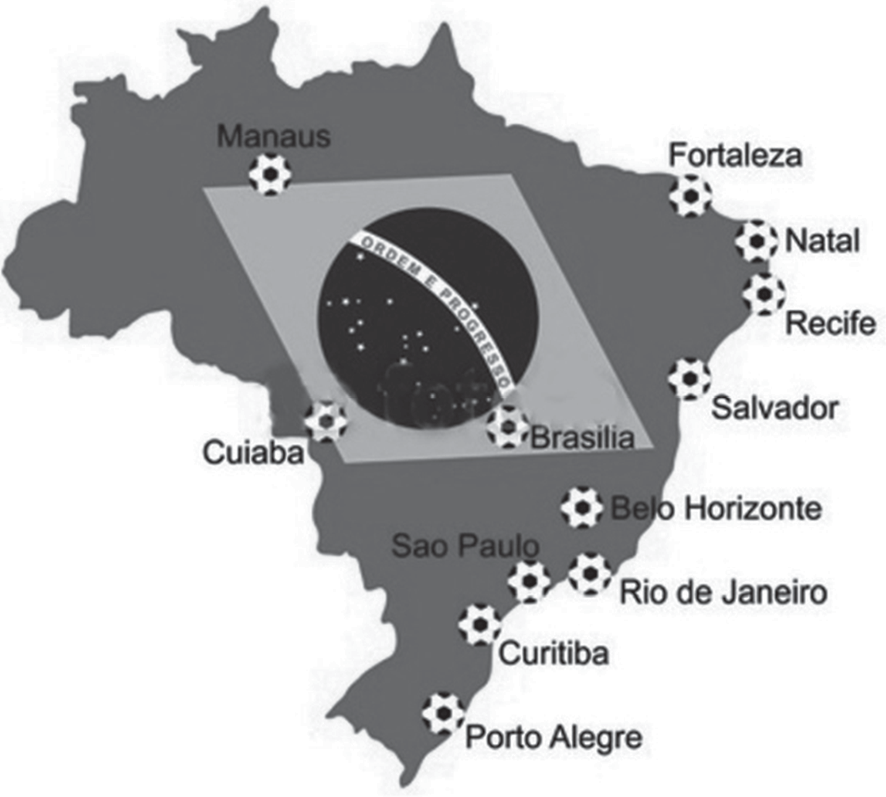
Cette étude porte principalement sur le mondial 2014 au Brésil, avec plus de 2 500 heures d'images en direct couvrant 64 matchs. Quelques équipements ont cependant été actualisés.

CAPTATION

Selon le stade et le match, plusieurs workflows de captation sont mis en place en parallèle.

Une captation en HD pour tous les stades et tous les matchs.
L'ensemble des 64 matchs de la Coupe du monde de la FIFA 2014 est couvert en haute définition (HD) au format 16:9 (avec une fenêtre de sécurité en 4:3). Le standard vidéo utilisé au Brésil est HD 1080i/59.94.

Une captation UHD (4K TV).
La Coupe du monde de la FIFA 2014 présente une évolution en matière de diffusion sportive, avec la première couverture de la Coupe du monde en 4K. Il s'agit d'un changement considérable pour la production d'événements sportifs en direct. La production 4K au Brésil utilise 13 caméras 4K pour capturer, depuis l'Estadio do Maracanã à Rio, trois matchs de huitièmes de finale, un match de quart de finale et la finale.
La captation est réalisée avec des caméras Sony HDC4300, F55 et F65 reliées aux CCU HDCU2000, HDCU2500, BPU4000 ou BPU4500A.
L'audio est commun aux matchs HD et 4K : les sons du stade pour la production HD sont utilisés dans les deux cas, mais des commentaires particuliers sont inclus sur les séquences 4K.

REPORTAGES ET DOCUMENTAIRES

Le diffuseur prévoit les tournages de reportages mono et multi-caméscopes (présentation des lieux et personnages emblématiques de chaque site). Par ailleurs, les rushs servent à élaborer des documentaires sur les évènements marquants qui se déroulent autour de la compétition. Pour permettre un maximum de souplesse lors des tournages, il est prévu d’utiliser divers types d’appareils de prise de vue : caméscope super 35 mm / 4K type FS700, FS7, PMW 700, PMW 300, PMW 200, ainsi qu’un DSLR Sony Alpha 7.

PLATEAUX

Le diffuseur propose à des experts d’analyser les matchs en amont (composition des équipes, tactiques) et en aval (analyses, réactions à chaud, perspectives). Ces experts se trouvent dans les locaux de la chaine. Un duplex peut avoir lieu avec des commentateurs qui se trouvent au stade hôte du match.

Captation au stade
Première partie - Technique des équipements et supports

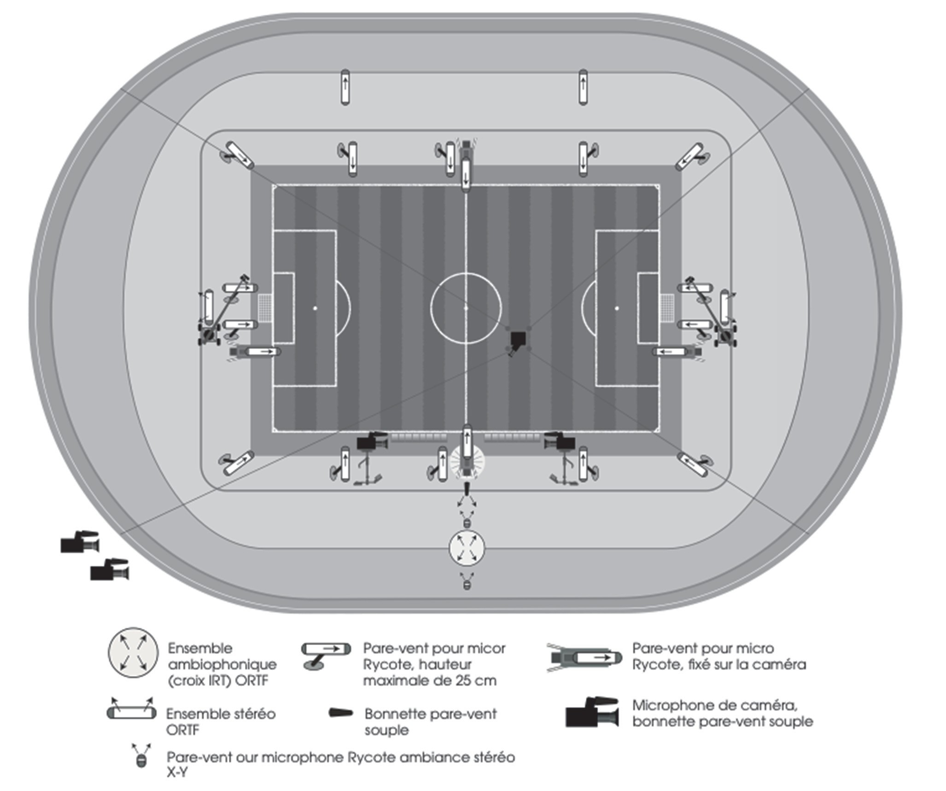
Dans le contexte de la captation du son dans le stade, différents microphones sont disposés tout autour des terrains et dans les gradins. Le dispositif mis en œuvre pour les captations est le suivant :

Ces microphones sont choisis et placés afin de capter un niveau sonore correct et avoir un son d’ambiance en cohérence avec l’image lors de la diffusion du match (bruits de ballon, discussions « musclées » entre joueurs et/ou avec l’arbitre, …), sans que cela ne soit noyé dans l’ambiance générale du stade.

Problématique : le technicien doit valider le choix d’un des microphones et des modules associés répondant aux besoins de la prise de son du terrain.

    - Au vu de la répartition des emplacements des microphones, donner la directivité qui vous semble la plus cohérente pour les microphones qui sont posés en bordure de terrain, dans les pares-vent, sur pieds qui servent à capter le son du terrain.

Parmi les microphones utilisés se trouve le MKH 8070 de chez Sennheizer (DT1). Ce dernier peut être associé aux modules MZF 8000 (DT2) et/ou MZD 8000 (DT3), selon les besoins.

    - Déterminer la technologie (type électrique) de ce microphone. Expliquer alors ce que cela implique sur sa mise en œuvre, en donnant la valeur caractéristique liée à cette technologie.

Un coup de pied arrêté peut générer un son de frappe de la balle pouvant atteindre 2 Pa de pression acoustique au niveau de la membrane. Ainsi, lors d’un corner, il est souhaitable de capter correctement le bruit de la frappe de la balle, sans que cela n’affecte la qualité de captation.

    - Vérifier que ce microphone peut être utilisé sans risque de saturation.

    - Calculer le niveau en sortie du microphone pour cette frappe.

    - Si le microphone est connecté à un module MZF 8000, déterminer la fonction assurée par le module. En déduire son rôle éventuel dans le contexte de la captation d’un match de foot.

    - Si le microphone est connecté à un module MZD 8000.

      - Déterminer la fonction assurée par le module.
      - En déduire le type d’entrée de console auquel on doit relier un micro équipé de ce module et rappeler ainsi la référence du protocole de transport de données sur une telle entrée de console.
      - Rappeler la valeur de l’alimentation pour ce protocole et justifier la nécessité d’utiliser ce module entre le MKH 8070 et une entrée de console respectant ce protocole, eu égard à l’alimentation.

    - Vérifier que la dynamique du signal que peut fournir le MKH 8070 est globalement compatible avec ce module.

    - Relever la sensibilité de l’ensemble module MZD 8000 + un micro MKH 8020 (cas présenté par l’équipementier dans la documentation technique).

    - Sachant que le 8020 a une sensibilité de 31 mV/Pa, calculer le niveau en sortie du module associé au 8070 pour la frappe du corner.

    - Si l’on associe les deux modules MZF 8000 et MZD 8000 au microphone.

      - Calculer l’atténuation maximale que l’association des deux modules apporterait.
      - Déterminer alors la réserve de gain qu’on peut avoir avant saturation (sans l’usage de compresseur ni limiteur).

    - À partir de l’analyse menée ci-dessus, donner deux arguments justifiant l’usage de ce microphone.

Captation multi-caméscopes d’un documentaire

Lors de cet évènement, le diffuseur a dépêché sur place des équipes pour le tournage des reportages qui seront diffusés lors des émissions d’avant et d’après matchs ainsi que des rushs qui serviront à la réalisation de documentaires, à diffuser tout au long et après la compétition. Ces sujets tourneront autour de la présentation des lieux des matchs, de personnages emblématiques, de la préparation des équipes aux différentes rencontres, … Ainsi, pour le tournage des éléments qui serviront pour un documentaire sur la présentation de la ville de Rio de Janeiro, la production met à disposition de l’équipe technique la configuration dont le schéma synoptique général en DT4.
Cette configuration sert de base aux équipes qui l’adapteront en fonction des besoins de leurs tournages respectifs (reportage, documentaire, mono-caméscope, multi- caméscopes…).
Pour les dispositifs de prise de vue, il est donc possible d’utiliser différents types d’appareils : FS700, FS7, PMW 700, PMW 300, PMW 200, Alpha 7…
Par ailleurs, le son est enregistré dans une mixette/enregistreur 788 ou 633 de Sound Devices. De plus, pour des cas de tournage avec une équipe très légère, des mixettes Pre-D et 302 sont aussi à disposition.
En cas de besoin, un boîtier Ambient ACL202CT peut être utilisé pour la synchronisation. Le parc micro à disposition se compose entre autres de :
- micro cravates :
  - Sanken Cos 11 ;
- micros perches :
  - MKH 60 / 70 / 416 de Seinnheiser ;

- kits (Micros + HF)
  - UWP – D11 de Sony
  - ew 100 et 300 G3 de Sennheiser ;
- HF :
  - SK5212 de Sennheiser
  - IFBT6 et IFB R5a de Lectronics
  - Titans HD Tx et Rx de Transvidéo.

Lors de la réalisation d’un documentaire sur la ville de Rio et quelques-uns de ses personnages emblématiques, il est réalisé un tournage multi-caméscopes incluant 2 Alpha 7 et 2 FS7.
Ce documentaire a consisté à suivre deux personnes qui se promènent dans Rio afin de faire leur présentation au gré des rencontres et des lieux. Ces deux personnes sont équipées en micro cravates et Kit HF en plus d’être perchées. Pour éviter des phénomènes d’intermodulation, les autres personnes ne seraient qu’exceptionnellement équipées en HF lors du tournage, en fonction des besoins.

Problématique : le technicien doit configurer la synchronisation des équipements.

Au vu de la documentation (DT5) de l’ACL202CT, et de l’enregistreur Sound Devices 788T (DT6).

    - À l’aide de la documentation technique de l’enregistreur 788T.

      - Relever et expliquer les différents modes de synchronisation possibles de l’enregistreur audio.
      - Expliquer les différents modes de synchronisation par TC que permet l’enregistreur audio.

    - Dans le cas d’un tournage multi-caméscopes, choisir le mode de TC le plus adapté.

    - Sachant que l’on peut tourner avec des caméscopes de différentes références, voire même, par moment avec des appareils photos pour le documentaire, justifier l’importance de prévoir les Ambient ACL202CT.

    - Sachant que les images sont tournées pour être diffusées à la TV française,
proposer une disposition des 9 interrupteurs de configuration de l’ACL202CT.

L’enregistrement se faisant dans le Sound Devices 788T, il convient de pouvoir récupérer correctement le TC lors de la post-production du documentaire. En DT6 se trouve un extrait de la documentation de cet enregistreur.

Problématique : le technicien s’assure de la possibilité de récupérer la source de synchronisation lors de la post-production.

    - Au vu du schéma synoptique, justifier le fait d’enregistrer les pistes audio dans le Sound Devices 788T et non dans chaque caméscope.

    - À l’aide de la documentation technique du 788T (DT6).

      - Relever les formats d’enregistrement possibles pour cet enregistreur.
      - Déterminer celui qui sera choisi si on souhaite pouvoir récupérer les métadonnées lors de la post-production, tout en ayant une information de première génération. Préciser alors le format des essences et des métadonnées.

    - Donner deux exemples d’informations que l’on pourrait retrouver dans les métadonnées.

Problématique : le technicien doit s’assurer du respect de la limite imposée par le support de stockage audio.

    - En analysant les éléments donnés par l’équipementier sur le support de stockage interne à l’enregistreur.

      - Justifier le fait que le disque dur interne du 788T est accessible par tous les systèmes d’exploitations que ce soit en écriture ou en lecture.
      - Quelle est la limite de cette caractéristique ?

    - Calculer la durée maximale d’une prise si on exploite l’enregistreur au maximum de ses possibilités tout en étant dans le respect du workflow (1 fichier avec 8 pistes non compressées, 48 kHz, 24 bits), et que l’on souhaite que la taille du fichier généré n’excède pas 3,72 GiB. Prévoir une marge de 10 % (pour les métadonnées notamment).

Lors de ce tournage, plusieurs dispositifs de liaisons HF cohabitent.

Problématique : le technicien s’assure de la possibilité de transfert des flux audio par les différents canaux HF.

Pour ces tournages, le choix des émetteurs / récepteurs HF pour les microphones cravates s’est arrêté sur le kit Sony UWP – D11 (DT7).
En cas de panne des micros cravates du kit, il est possible de les remplacer par des SankenCos11 D qui a les caractéristiques suivantes :
Réponse en fréquence : 50 Hz – 20 kHz / Sensibilité : 8,9 mV/Pa / Directivité : omnidirectionnel.

    - Comparer les performances de ce micro par rapport à celui qui est fourni dans le kit UWP – D11 afin de savoir si les équipes de tournages peuvent utiliser l’un ou l’autre de ces micros pour un même tournage, avec les mêmes réglages du couple émetteur/récepteur.

    - Sachant que la production a fait le choix d’envoyer au préalable le matériel de l’Europe au Brésil par conteneur.

      - Relever la/les plage(s) de fréquences utilisables pour la mise en œuvre de ce kit dans ce contexte particulier du mondial 2014.
      - Déterminer le nombre de canaux utilisables, dans les meilleures conditions (largeur de canal à 125 kHz notamment), et vérifier la compatibilité aux besoins.

    - Au vu du schéma synoptique du DT4, justifier le fait d’avoir deux canaux différents pour les « ordres ».

En DT8 se trouve l’extrait du manuel d’utilisation du récepteur IF-BR5a de chez Lectronics.

    - À l’aide des éléments de la documentation technique en DT8, expliquer brièvement la méthode pour programmer la fréquence porteuse de chaque canal, en cas de besoin.

Plateau d’avant et d’après matchs

Le diffuseur dispose de plusieurs plateaux et régies formatés selon le schéma synoptique en DT9 pour la gestion de l’audio. Ces plateaux et régies sont alimentés par le réseau de distribution électrique. Dans l’armoire électrique, au-dessus d’une étiquette PC-Studio1, se trouve un équipement dont un extrait de la documentation technique se trouve en DT10. Il est marqué par le symbole suivant :

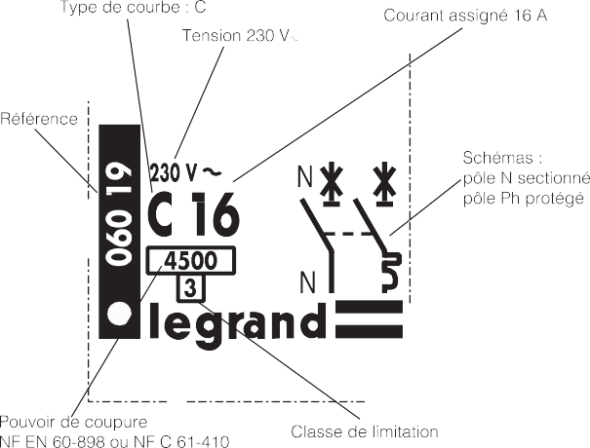

Problématique : le technicien doit s’assurer que l’exploitation des équipements se fait conformément aux règles de sécurité électrique.

    - À l’analyse du marquage ci-dessus :

      - déterminer les fonctions remplies par cet équipement ;
      - expliquer son principe de fonctionnement ;
      - justifier alors sa présence dans un circuit électrique ;
      - que veut dire « pole N sectionné / pôle Ph protégé » ?

    - Si la puissance totale des équipements à brancher sur le circuit en aval est de 6 kW avec un cos(φ) de 0,98 choisir le calibre le plus adapté (en supposant que la section des câbles en aval soit suffisante).

La configuration du plateau fait que le son dit « noble » et le flux audio d’intercom peuvent passer ensemble par certains équipements (voir DT9).
Dans une régie et plateau de type « 1X » se trouve une matrice d’intercom Delta de chez ClearCom. Dans cette matrice, pour faire le réseau d’ordres, la configuration est la suivante :
- 1 carte analogique ;
- 1carte MADI ;
- 1 carte IP ;
- 1 carte Freespeak K E-Que-HX associée à des spliters d’antennes.

Problématique : le technicien doit s’assurer que le nombre d’utilisateurs de l’intercom est suffisant.

À l’aide de la documentation technique de la matrice d’intercom Delta en DT11 et celle des modules Freespeak II en DT12.

    - Afin de déterminer la capacité de cette matrice.

3.3.1 Déterminer le nombre maximal de panels | d’intercom | qui | peuvent | être
interfacés avec une carte analogique (MVX-A16).
3.3.2 Déterminer le nombre maximal de panels | d’intercom | qui | peuvent | être
interfacés avec une carte numérique (E-MADI 64).
3.3.3 Déterminer le nombre maximal de panels | d’intercom | qui | peuvent | être
interfacés avec une carte IP (IVC-32), si on n’y relie pas d’autre matrice.
3.3.4 Déterminer le nombre maximal de splitter d’antenne pour FreeSpeak qu’il est possible d’interfacer avec une carte E-Que. En déduire le nombre maximal de modules FreeSpeaks que peut piloter une matrice Delta.

    - Au vu de la configuration et du synoptique, déterminer le nombre d’utilisateurs possibles dans les plateaux / régies de type 1x, si on se limite à 15 modules Freespeak. Est-ce raisonnable dans le contexte d’un plateau d’après match ?

    - Expliquer la solution qui permet de passer du son dit « noble » dans le système d’intercommunication avec cette configuration.

Les équipements de l’Intercom sont sur le même réseau physique que les autres équipements. Il s’agit d’un VLAN dont l’adresse est le 192.168.0.0/21. Celui-ci est découpé en 4 sous-réseaux dont celui de l’intercommunication.

Rappel : répartition des 32 bits d’une adresse IPV4 :
[ NET_ID ] [SUBNET_ID] [ HOST_ID ]
Dans le contexte, le « SUBNET_ID » est composé de 2 bits.

Problématique : le technicien s’assure de la communication des différentes machines sur le réseau informatique, tout en respectant la hiérarchisation des sous-réseaux.

    - Donner les adresses des 4 sous-réseaux.

    - Donner les adresses IP permettant de faire de la diffusion sur les 4 sous-réseaux et
sur le réseau global.

    - Vérifier qu’un sous-réseau est capable d’intégrer 65 machines, et proposer un plan d’adressage, sachant que les stations utilisateurs et la matrice sont en IP statique.

- - Choix de la distance focale de la caméra hélico
Deuxième partie - Physique

Problématique : la technicienne doit s’assurer que les caractéristiques de l’objectif, assimilé à une lentille simple convergente, et la hauteur à laquelle se situe la caméra Hélico permettent de réaliser les prises de vues souhaitées.

La réalisatrice souhaite réaliser deux plans grâce à la caméra Hélico (caméra HDC-4300-ST dotée d’un zoom FUNINON UA 13x4.5 BERD-S9). Un premier plan large zénithal, dans lequel l’ensemble du terrain est filmé dans le sens de la longueur, voies de service comprises (se reporter aux dimensions du stade fournies en DT13). Puis un deuxième plan plus serré où l’on voit les joueurs et les arbitres alignés sur le rond central lorsque les hymnes nationaux seront entonnés.
Pour des raisons de sécurité, l’hélicoptère ne peut descendre en dessous de 100 m. On suppose que son altitude H pendant la prise de vue correspond à cette limite (100 m) et que l’hélicoptère est suffisamment haut pour que les images se forment dans le plan focal.
  - Connaissant la plus petite dimension du capteur (8,3 mm), et celle du terrain indiquée en DT13, calculer la distance focale f, qui permet de réaliser le plan large.
  - D’après le schéma de DT13, donner le diamètre du rond central.

  - Calculer la distance focale qui doit être choisie pour réaliser le plan serré sur ce rond central.
  - Sera-t-il possible de réaliser ces prises de vues avec le zoom FUJINON UA13x4.5BERD‐S9 (DT14) ? Justifier la réponse.

- Adéquation du matériel son

Problématique : la technicienne doit vérifier que les niveaux des sons captés par le micro de la caméra « Spider Cam » sont convenables.

La caméra montée sur les filins est une Sony HDC4300 équipée d’un microphone de chez SENNHEISER disposant d’une alimentation P48 (DT15).
On se propose d’étudier la prise du son capté sur le terrain par ce microphone dans la situation décrite ci-dessous.

Le niveau sonore produit à 1 m par un joueur (source omnidirectionnelle) est de
L (1 m) = 90 dBspl quand il crie.

Caméra
α
d2-c
5 m

Joueur 2
Caméra
10 m Joueur 1

Le dessin n'est pas à l'échelle

  - Calculer le niveau sonore L_{j1} capté par le microphone lorsque le joueur 1 crie.

  - Calculer la distance d_{2-c} entre le joueur 2 et le micro de la caméra. En déduire le niveau sonore L’_{j2} correspondant quand le joueur 2 crie, sans tenir compte de la directivité du micro.

  - Calculer l’angle α représenté sur la figure ci-dessus.

  - Déterminer, pour une fréquence de 500 Hz, en s’aidant du DT15, l’atténuation A_{d2}
due à la directivité de ce microphone.

  - En déduire le niveau sonore réellement capté par le microphone L_{j2}.

  - Relever la sensibilité du micro (DT15).

  - Calculer la pression P efficace due à L_{j2} captée par le microphone. On prendra comme pression de référence P_{réf} = 2,10–5 P_{a}.
  - Déterminer en dBU le niveau de tension en sortie du microphone. On prendra comme tension de référence U_{ref} = 0,775 V.

- Bonne captation des interviews

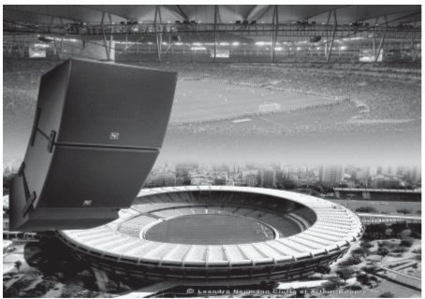
Problématique : la technicienne doit déterminer la réverbération du stade afin d’assurer les interviews des joueurs dans les meilleures conditions sonores.

Le système de sonorisation du stade est un ensemble d’enceintes line array qui produit des ondes cylindriques.

Dans un premier temps, on étudie le niveau sonore délivré par une seule colonne d’enceintes, accrochée à 32 m des spectateurs, placés dans l’axe de la colonne.

La FIFA exige un niveau sonore de 100 dBspl au niveau des spectateurs pour qu’ils puissent entendre clairement les annonces.

On rappelle que pour une onde cylindrique, l’atténuation est de 3 dB lorsque l’on double la distance.

  - Déterminer le niveau délivré par cette colonne à 1 m.

  - Calculer la puissance électrique fournie à chaque colonne sachant que chacune d’elles a une sensibilité de 87 dB à 1 m pour 1 W.

Au niveau des spectateurs les plus hauts placés, chaque colonne couvre une largeur de 15 m.

  - Déterminer le nombre de colonnes d’enceintes nécessaire pour assurer une bonne couverture sonore si le périmètre de l’enceinte du stade est de 300 m.

  - Calculer la puissance électrique totale à fournir à l’ensemble des colonnes.

En réalité, il existe une zone de recouvrement du son pour deux colonnes contiguës.

  - En considérant les sources cohérentes et en phase dans cet espace, calculer le niveau sonore total reçu par les spectateurs dans cette zone.

Problématique : la technicienne doit vérifier la conformité du temps de réverbération dans le stade.

Le calcul du temps de réverbération exprimé en secondes est donné par la relation de Sabine : TR = 0,16 x V / A où V est le volume et A la surface d’absorption équivalente.
1 2
On donne pour une ellipse : Surface S = π·R · R Périmètre P = 2 · n · JR 2+R2
2
1 2

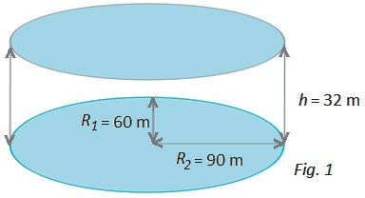

Modélisation du stade

  - Calculer la surface totale S_{T} du stade en comptant le sol, les parois latérales et le toit (fermé).

  - Calculer le volume V du stade en m3.

Le toit du stade est maintenant complètement ouvert. L’ouverture se comporte comme un matériau de coefficient d’absorption α_{toit} = 1, le coefficient d’absorption moyen du sol vaut α_{sol} = 0,39 et le coefficient d’absorption des parois latérales est α_{p} = 0,96.

  - Calculer le coefficient d’absorption moyen α_{moy} du stade.

  - Montrer que la surface d’absorption équivalente A vaut environ 3,8·104 m2.

La FIFA exige un temps de réverbération dans le stade égal à TR = 0,9 s.

  - Montrer que le temps de réverbération du stade n’est pas conforme aux exigences de la FIFA. Préconiser une amélioration.

- Intégration d’un flux satellite dans le workflow

La réception par la régie du signal satellite est organisée selon le schéma simplifié suivant :
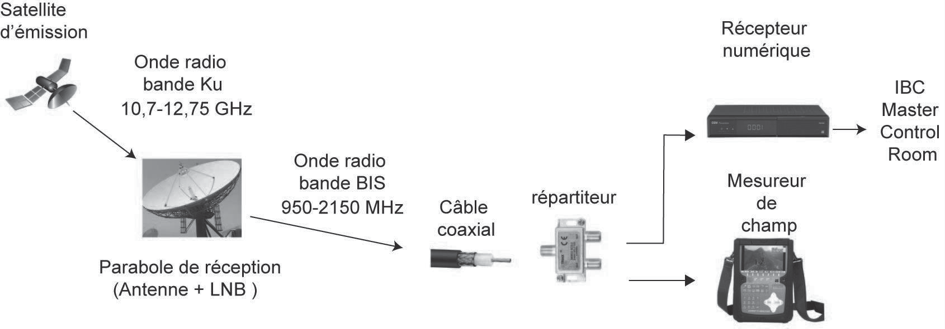

La transmission se fait selon le standard DVB-S 2 (Digital VideoBroadcasting-Satellite). Le LNB (Low Noise Black) est un amplificateur faible bruit d’un gain de 62 dB. Le satellite se trouve en orbite géostationnaire à 36 000 kms de la Terre.
Les caractéristiques du récepteur numérique sont données ci-dessous :
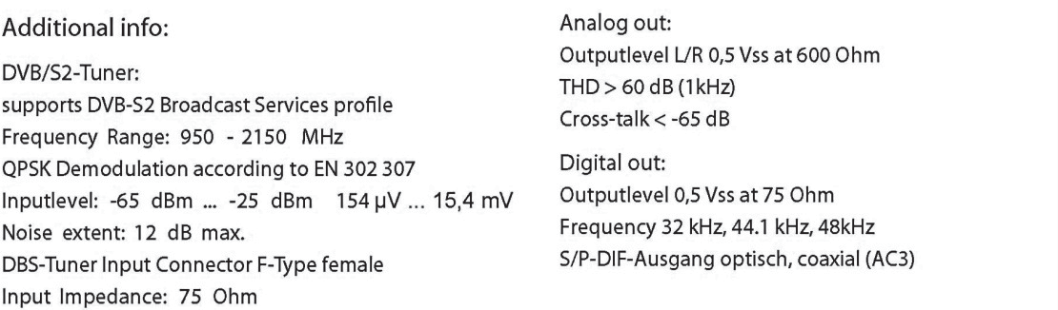

On suppose que toutes les impédances sont résistives. On rappelle les formules d’association de résistances :
- en série 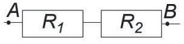 R_{ÆB} = R₁ + R₂

- en parallèle 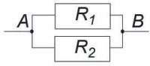 RÆB = R1⋅R2
R1+R2.

Problématique : on souhaite intégrer un mesureur de champ sans altérer le signal reçu.

L’opératrice de transmission branche le récepteur numérique à la parabole de réception. L'image reçue est de bonne qualité.

  - Donner la valeur de la résistance d'entrée R_{n} du récepteur numérique en se référant aux caractéristiques du récepteur.

  - Indiquer quelle doit être la valeur de l'impédance caractéristique du câble, notée Z_{c}, pour qu'il y ait adaptation d'impédance.

L’opératrice satellite souhaite rajouter le mesureur de champ.
On considère dans un premier temps que les pertes dans les câbles coaxiaux d'impédance Z_{c} sont négligeables. La figure suivante modélise l'installation sans répartiteur. Un générateur de tension v_{g} et de résistance interne R_{g} représente le LNB, le récepteur numérique a une résistance d'entrée R_{n} et le mesureur de champ a une résistance d'entrée R_{m}. On considère que : R_{g} = R_{n} = R_{m} = Z_{c}.

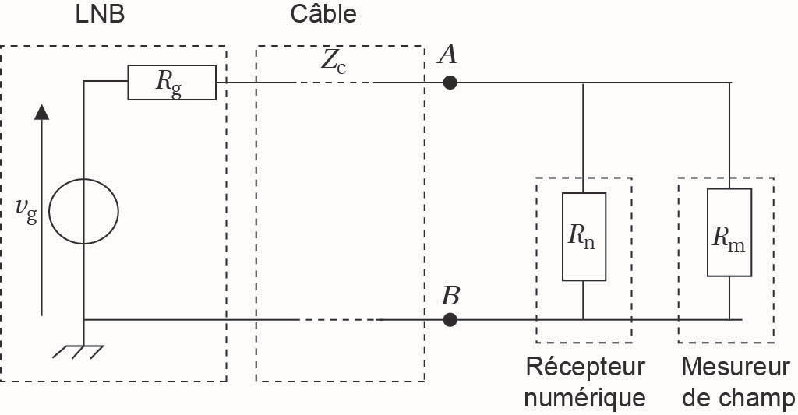

  - Déterminer la valeur de la résistance R_{AB} équivalente à l'association du récepteur numérique et du mesureur de champ.

  - En déduire pourquoi un répartiteur est nécessaire.

L’opératrice satellite insère un répartiteur ce qui donne le schéma équivalent suivant ci- dessous.
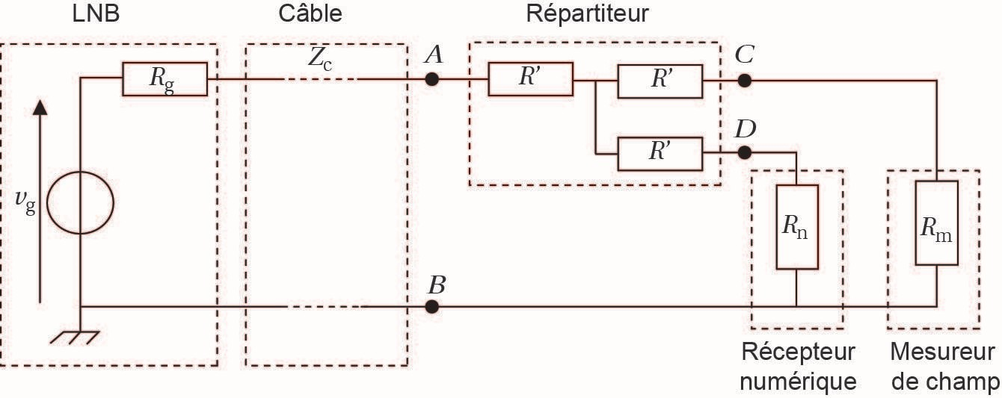

  - Dans le cas où R_{n} = R_{m} = Z_{c}, montrer que l’ensemble constitué par le répartiteur, le

récepteur et le mesureur est équivalent à une résistance R’_{AB}
de valeur
R'AB
= 3R'+Zc .
2

  - En déduire quelle doit être la valeur de R’ pour qu'il y ait adaptation d'impédance.

Problématique : il faut vérifier que le niveau de puissance reçu par le récepteur numérique est compatible avec ses caractéristiques.

Ce répartiteur est à l’origine d’une atténuation de 6 dB. L’opérateur satellite veut mesurer le niveau de puissance reçue.

On rappelle les formules suivantes.

Le niveau de puissance exprimée en dB a pour expression :

⎛ P ⎞
LP = 10 log⎜ ⎟ Où P est la puissance en W.
⎜ P ⎟
⎝ ref ⎠

P_{ref} = 1 W si L_{p} est exprimé en dBW et P_{ref} = 10-3 W si L_{p} est exprimé en dBm.

L’opératrice de transmission effectue un bilan de liaison pour déterminer le niveau de puissance en entrée du récepteur numérique.
La puissance isotrope rayonnée équivalente PIRE (ou EIRP) du satellite est représentée sur la figure suivante.

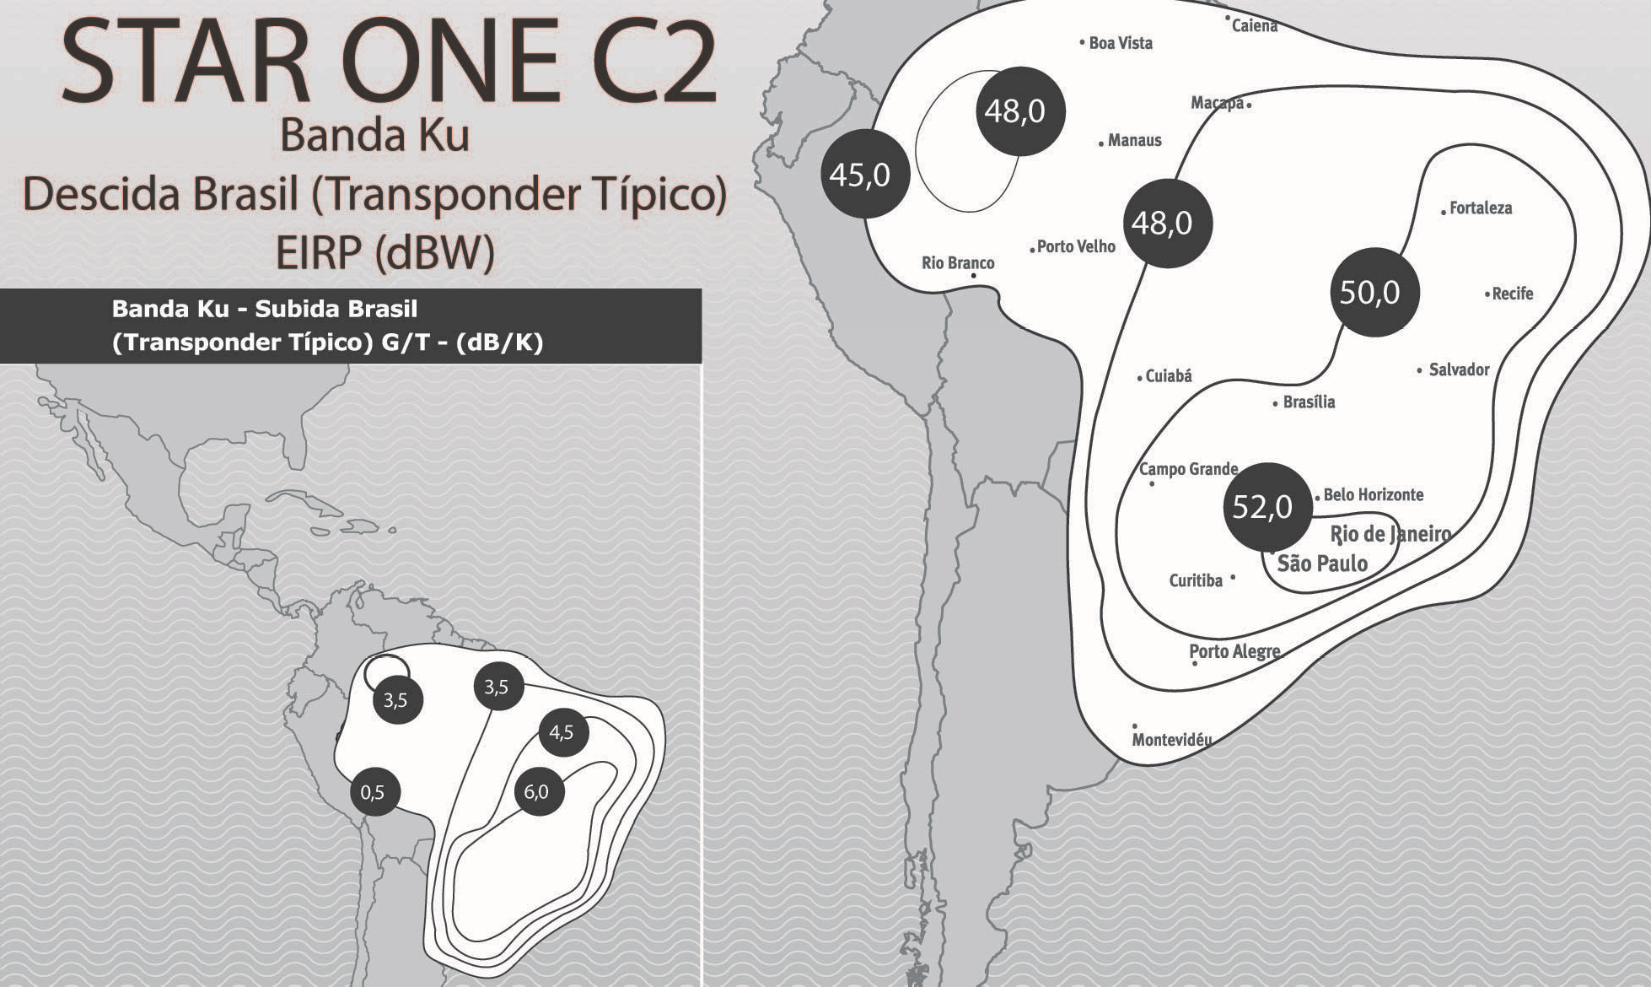

La fréquence f_{p} de l'onde sphérique émise par le satellite vaut 10,970 GHz.
Les pertes entre le satellite et la parabole par absorption atmosphérique sont estimées à 60 dB.

  - Utiliser la figure précédente pour montrer que la PIRE du satellite est de 82 dBm à Sao Paulo.

  - Calculer l’atténuation géométrique de l’onde électromagnétique émise par le satellite géostationnaire d’altitude 3,6 ∙ 107m. En déduire que les pertes entre le satellite et la parabole sont d’environ 211 dB.

  - Compléter sur le document-réponse 1 en indiquant le niveau de puissance reçue L_{P}
par la parabole, noté L_{P.}

On suppose que la parabole apporte un gain de 39 dBi.

  - Compléter le document-réponse 1 en indiquant le niveau de puissance reçu par le LNB en dBm, noté L_{LNB}.

La fréquence f_{p} de l'onde électromagnétique émise par le satellite est transposée dans le LNB de la parabole en une fréquence f_{BIS} plus faible. On utilise pour cela un oscillateur local de fréquence f_{OL} dont la valeur dépend de f_{p}. ·
La fréquence transposée est alors égale à : f_{BIS}= f_{p} – f_{ol} .

- Si 10,7 GHz <f_{p}< 11,70 GHz alors la fréquence de l'oscillateur local est f_{ol} = 9,750 GHz.
- Si 11,7 GHz <f_{p}< 12,75 GHz alors la fréquence de l'oscillateur local est f_{ol} = 10,60 GHz.

  - Calculer la fréquence f_{BIS} du signal transposé.

Entre la sortie du LNB de la parabole et le récepteur numérique, le signal transposé est transporté par un câble coaxial. L'atténuation apportée par ce câble est de 7 dB.

  - Compléter le document-réponse 1 en indiquant le niveau L_{S1} en sortie du LNB et le niveau L_{S2} reçu par le récepteur.

  - Vérifier que le niveau de puissance en sortie du répartiteur se situe dans la plage d’entrée du récepteur numérique utilisé.

- - Qualité de la réception et débit binaire

Problématique : on doit mesurer la qualité de la réception et du débit binaire.

L’opératrice satellite est chargée de vérifier avec le mesureur de champ la qualité de la réception sur les 2 transpondeurs du satellite. La transmission d’un flux satellite doit être QEF (Quasi Error Free, quasiment sans erreur). On quantifie la qualité de la transmission avec le BER (Bit Error Ratio) ou TEB (Taux d'Erreur Binaire) à la réception :

TEB =

Nombre de bits faux Nombre de bits transmis

Le mesureur de champ affiche les diagrammes de constellation suivants :

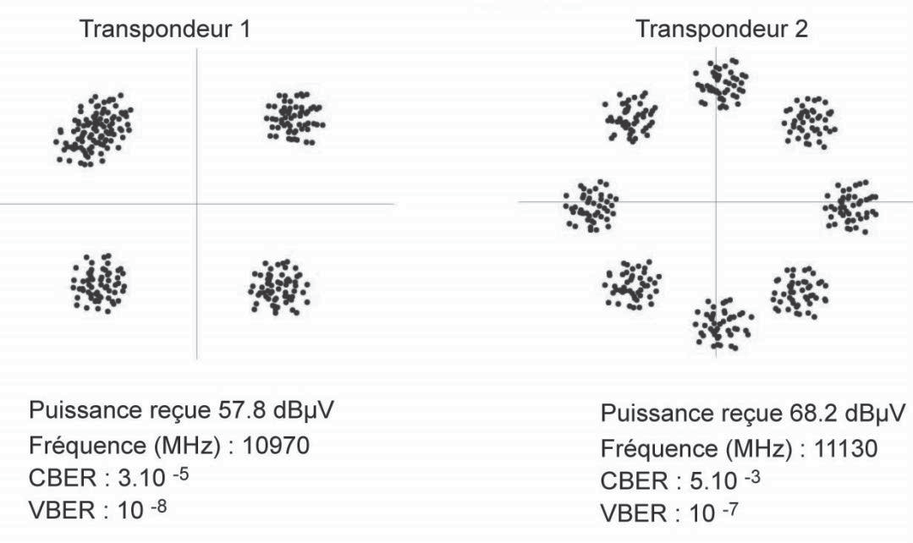

La transmission par satellite nécessite des codes de correction d'erreur (FEC ForwardErrorCorrection). Le mesureur de champ fournit les mesures du BER avant correction (CBER) et après correction (VBER). La correspondance entre qualité de la réception et le CBER est donnée dans le tableau suivant :

Qualité de la  réception | Excellente | Bonne | Acceptable | Perturbée | Mauvaise
CBER | <10-5 | 10-5 à 10-4 | 10-4 à 10-3 | 10-3 à 10-2 | >10-2

BTS MÉTIERS DE L’AUDIOVISUEL - Option métiers du son |  | Session 2019
PHYSIQUE ET TECHNIQUE DES ÉQUIPEMENTS ET SUPPORTS - U3 | MVPTESS | Page : 21/42

  - Relever, sur le diagramme de constellation, les valeurs du CBER pour les deux transpondeurs et qualifier la qualité de ces deux réceptions en utilisant le tableau précédent.
  - Pour chacune des transmissions, calculer les nombres de bits erronés n₁ et n₂
avant correction pour un million de bits reçus.

Afin de protéger les données des erreurs au niveau de l'émetteur, deux codes correcteurs (BCH et LDPC) sont utilisés avant de moduler la porteuse. Le rendement d'un codage de canal est noté :
Code rate = Nombre de bits utiles
Nombre de bits total

Le transpondeur 1 utilise la modulation Q-PSK qui transmet 2 bits par symbole. On note R la rapidité de modulation, aussi nommée « débit de symboles » exprimée en méga symboles par seconde ou mégabauds (MBd). Le tableau suivant donne les valeurs de R et du code rate en fonction de la fréquence de la porteuse du signal satellite. Il est valable pour les transpondeurs 1 et 2.

Ku-Band  (MHz) | R(MBd) | FEC (code  rate)
10722 | 30 | 3/4
10802 | 30 | 3/4
10882 | 30 | 3/4
10970 | 30 | 3/4
11050 | 29 | 3/4
11130 | 28 | 2/3
11222 | 30 | 2/3
11302 | 30 | 2/3
11382 | 30 | 2/3

Pour le transpondeur 2, on peut choisir entre les modulations Q-PSK, 8-PSK, 16-APSK, 32- APSK.

  - Utiliser le diagramme de constellation pour donner le type de modulation utilisée pour le transpondeur 2.

  - En déduire le nombre de bits par symbole correspondant à cette modulation.

  - Calculer, en Mbps, le débit brut D₂ et le débit utile D_{2u} pour le transpondeur 2.

DT1 - Sennheiser MKH 8070

The MKH 8070 is a gun microphone from the modular MKH 8000 microphone series that convinces with its excellent directivity and especially natural sound. The microphone’s special design ensures that off-axis sound is attenuated without col- orations. The MKH 8070 is especially suitable for distance recording situations, e.g. in film and TV, both in the studio and outdoors.
The microphone operates on the RF principle that has been used by Sennheiser for more than 50 years, now brought to highest level of perfection. Among the many advantages of this principle are an extremely low inherent self-noise, the capability to handle high sound pressure levels without distortion and a high resistance to adverse climatic conditions.
- Lobar pick-up pattern
- Very natural sound
- Off-axis sound is attenuated without colorations while a uniform sound structure is maintained
- Exceptionally low inherent self-noise prevents masking of delicate sound structures
- Symmetrical transducer technology ensures extremely low distortion
- Transformerless and fully floating balanced output: no coupling of spurious signals, minimal distortion
- High output signal voltage ensures interference-free signal paths
- Rugged metal housing with non-reflective Nextel coating
- Extremely weather-proof due to high-frequency circuit
- Can be used as an analog or – with the digital module – digital microphone
- Versatile use due to the extensive range of accessories available for the MKH 8000 series, e.g.: – MZD 8000 digital module – MZF 8000 filter module – Windshield systems – Shock mounts
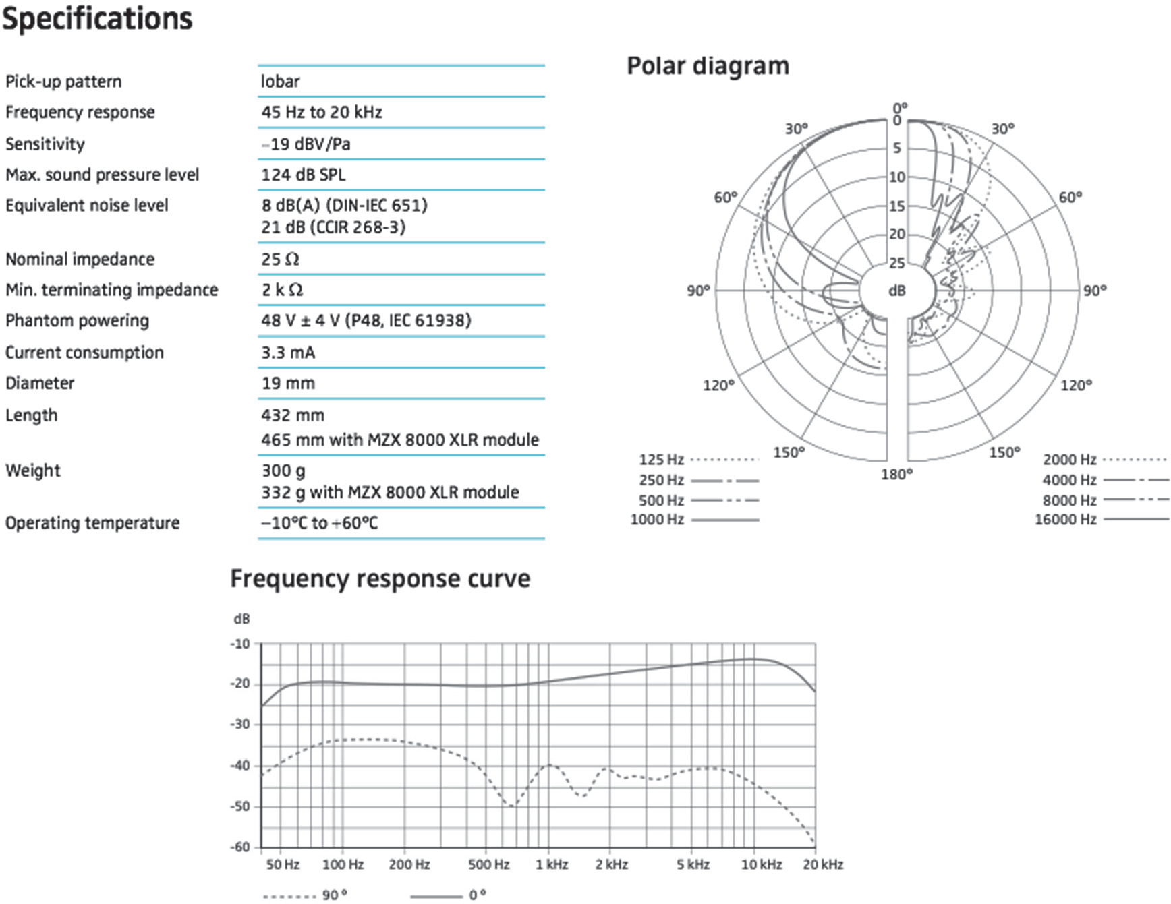

DT2 - Sennheiser MZF 8000

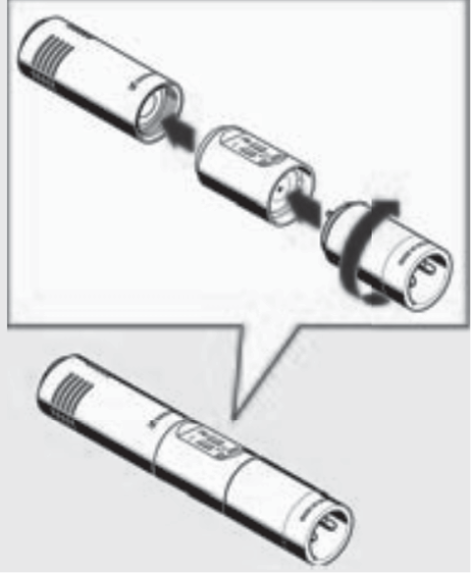
Developed for the broadcast and film industries, the MZF 8000 filter module effectively blocks interference caused by infrasound – such as low-frequency wind and handling noise – thus ensuring top-quality audio recordings with the MKH 8020 (omni-directional), MKH 8040 (cardioid), MKH 8050 (super-cardioid) and others condenser microphones.
The high degree of flexibility provided by their modular design, the weather-proof microphone principle and the natural, warm sound of the microphone heads make the 8000 series unique – and the perfect choice for use in studios, for concerts, broadcasts and in the film industry.

- Switchable roll-off filter (–3 dB at 160 Hz)
- Fixed low-cut filter (–3 dB at 16 Hz)
- Excellent suppression of handling noise
- Extremely low inherent self-noise – complex acoustic details are reproduced exactly
- High-quality –10 dB pad protects against overmodulation
- Active filter with fully floating, balanced, low-impedance output
- Allows for easy connection to subsequent recording equipment and highly precise, natural sound reproduction
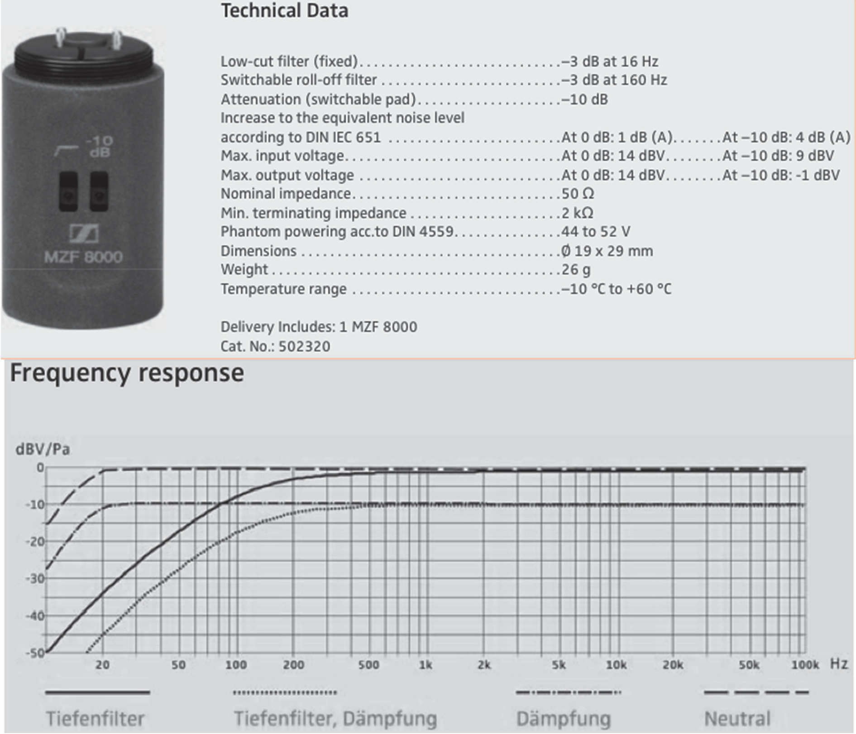

DT3 - Sennheiser MZD 8000

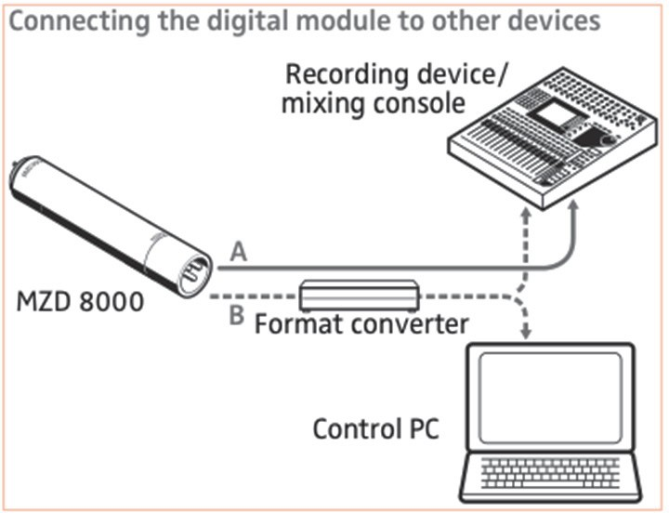
The MZD 8000 digital module is an AES 42 A/D converter for all microphone heads of the MKH 8000 series. It has the following features:

- Direct screw-on connection for the microphone heads of the MKH 8000 series
- 2-channel 24 bit A/D converter, dynamic range 115 dB
- Studio grade preamplifier and converter
- Sampling rate 44.1 kHz, 48 kHz, 88.2 kHz, 96 kHz, 176.4 kHz and 192 kHz
- Integrated, remote-controllable DSP functions such as low-cut filter, attenuation and gain
- Digital output in AES 42 format
- External synchronization via AES 42, Mode 2
Operating temperature range | –10°C to+60°C
Power supply | AES 42 phantom powering (DPP 10 V)
Current consumption | max. 160 mA
Phantom power at microphone input | P 48
Input amplitude for -0.5dBFS at 0dB attenuation | 1.1Vrms(997 Hz sine)
Sensitivity (free field) (94 dBSPL) with MKH 8020 | –31 dBFS
Harmonic distorsion at –1 dBFS | < –100 dB
Inherent self-noise (mono mode, 40 ohms) | < –120 dBFS
Frequency response | 10 Hz to 80 kHz
A/D conversion | 24 bits/44.1 to 192 kHz delta-sigma
Group delay | 22/19/15 samples single /double /quad speed
Frequency accuracy, asynchronous operation (free-running) | ± 25 ppm
Pull-in range synchronous operation | min. ± 100 ppm
Diameter | 19 mm
Length | 96 mm
Weight | approx. 65 g

Remote controlling the MZD 8000

Via the AES 42 interface, you can make the following settings to the MZD 8000. Depending on the software or the format converter used, some settings are possibly not supported.
Parameter | Settings
Samplig rate | 44.1/48/88.2/96/176.4/192 kHz
Analog pre-attenuation | 0, –6, –12, –18 dB
Digital high-pass filter | Off/40/80/160 Hz
Digital signal gain | from 0 to 63 dB (in steps of 1 dB)
Test signal | Mono: 1 kHz sine  Stereo: 1 kHz sine left and right (phase of right channel is advanced)  Steps: Off/–6 dBFS/–48 dBFS/–60 dBFS
Phase (polarity) | 0, 180°
Mute | On / Off

DT4 - Synoptique général des captations reportages / documentaires
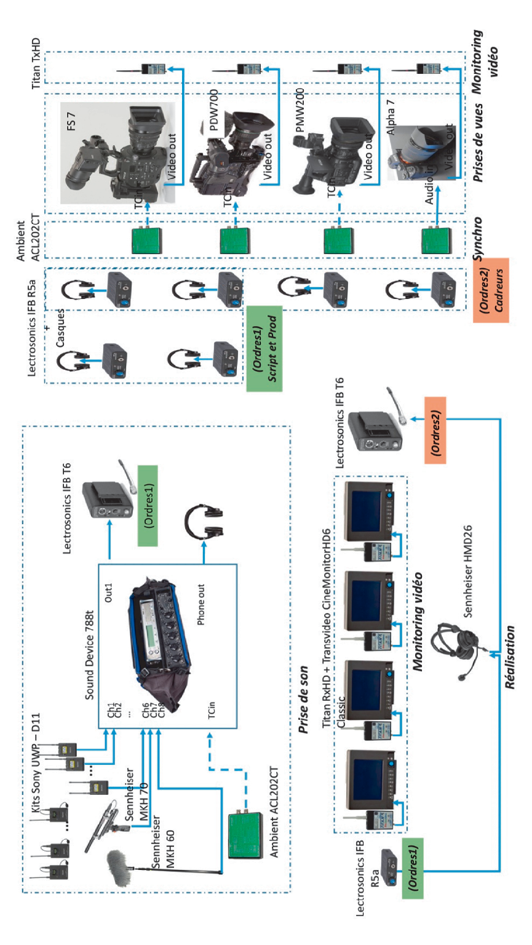

DT5 - Ambient Recording ACL202CT (synchroniseur TC)

Description

The Ambient Lockit ACL 202CT is a highly accurate portable timecode and video sync generator. Audio and video machines such as DAT, harddisc and DVD recorders and HD and Digibeta cameras can be synchronised to the Lockit box, thus giving very low drift between machines, thus allowing multicamera shoots to be carried out without cables or timecode radio links.Typically, the drift will be less than one half frame a day, giving problem free editing and syncing in Post Production.
The Lockit can be used in any recording situation where the accuracy of the TC generators in the different machines is not known and where a cable connection is not possible. Each machine is jamsynced and Genlocked, (if possible,) to its own Lockit which is synced to a common source before the machines start. The Lockit can be jam synced with external timecode or set with Aaton "Origen C" ASCII code.

Special Features

- Clockit tunable reference oscillator for timecode generation gives typically less then one half frame a day timecode drift.
- Hightly accurate DTCXO reference oscillator. Can be calibrated in the field to 0.2ppm using Clockit Controller ACC101.
- Crystal oscillator for Video and trilevelsync locked to reference oscillator low jitter high stability signals.
- 24, 23.98, 25, 29.97, 30 Frame Timecode Locked to PAL, NTSC, 30 Frame NTSC and Sony HD and Panavision Varicam standards and Wordclock 48kHz
- Drop frame timecodes can be selected
- Extensive unit monitoring through 2 Leds
- DC/DC converter for Long life. Over 17hrs (24 hrs**) with 2 penlite cells and 75 Ohm video input connected.
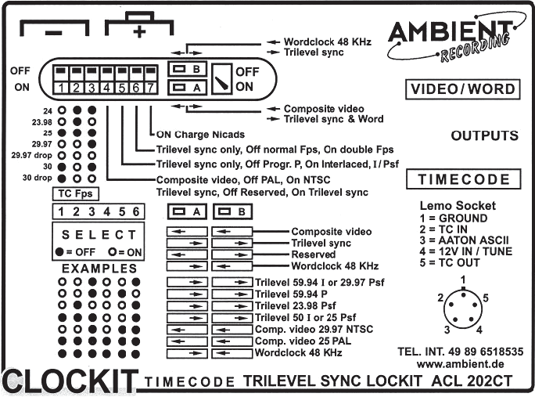

DT6 - Sound Devices 788T (Enregistreur)
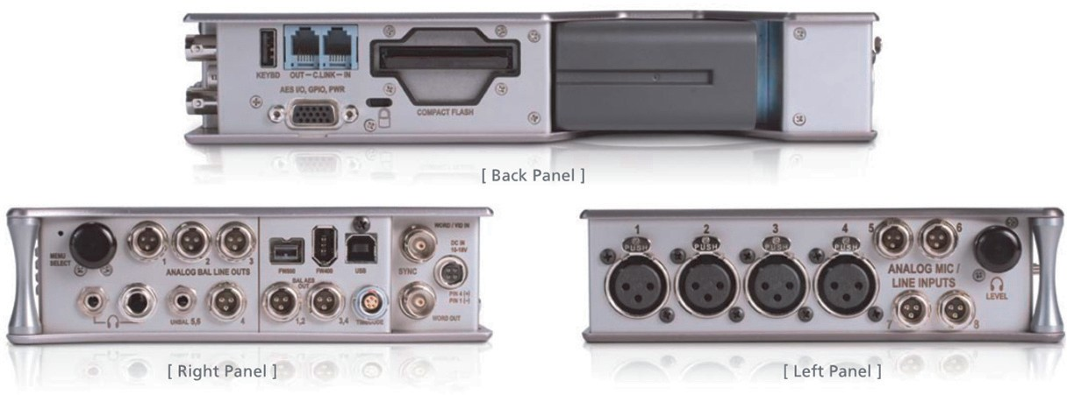

Specifications
Analog Inputs:
- Eight balanced mic/line inputs using Sound De- vices high- performance microphone preamps, 4 x XLR, 4 x TA3 connectors;
- Selectable 48 V phantom, adjustable high-pass, peak limiters, polarity
Digital Inputs:
- AES3 inputs on DB-15 multi-pin connection on back panel
- AES word clock can be set from any pair of inputs
Outputs:
- Four-channel balanced line level outputs on TA3 connectors
- Two-channel unbalanced line level outputs on 3.5- mm connector
- Four channel AES3 balanced output (1–4) on TA3
- Two channel AES3 balanced output (5–6) on multi- pin
- Outputs assigned source from inputs or tracks
- Headphone output on 3.5-mm and 1/4-inch jack with level control
- Headphone source selection for monitoring any input or track
Display/Metering/Control:
- Sunlight-viewable LED level metering with bright- ness control, 8 tracks
- PPM, VU or combination PPM/VU level metering
- Front panel, multi-color backlit LCD viewable in all lighting conditions
- LED, signal present, peak, and limiting indication per channel
Data Storage
- Internal hard drive, SATA interface, FAT32 volume, 160 GB, 5400 RPM
- CF (CompactFlash) slot (type I, II, and microdrive compatible) with UDMA support for removable
secondary recording medium
- External FireWire volume with bus powering, FAT32- formatted, including hard drives and DVD- RAM drives
- Recording to HD, CF, external FireWire drives, or any combination
- File transfer between all available storage volumes
- Record buffer (pre-roll), 10 seconds at 24/48 x 8
File Formats:
- Selectable track arming of any 12 tracks (maximum 8-track if recording to three volumes)
- Broadcast Wave format (.WAV), mono or poly files, uncompressed PCM audio
- 24-bit or 16-bit (with or without dither)
- Sampling rate selection of 32, 44.1, 47.952, 48, 48.048 kHz
- MP3 file playback of 64, 128, 192, 256, or 320 kb/s, stereo file
External Data Interface/Transfer/Control:
- 1394a (FireWire 400), 1394b (FireWire800), and USB 2.0 ports for high-speed data transfer to computers and external drive connectivity
- Internal drive and CF, appear as separate mass storage volumes
- Mac OS 10.3+, Windows XP/Vista, and Linux compatible as mass storage device
- USB keyboard port for direct connection of key- boards for control and le naming
- CL-8 Controller usable for input level control • Firmware upgradeable via downloads from Sound Devices website
Timecode/Word Clock:
- Ultra-stable crystal clock generator, tuneable to <0.2 ppm accuracy
- Broadcast Wave and iXML metadata embedded into the WAV les
- User bit assignment and selection in setup menu
- TC modes: Off / Free Run / Record Run / Ext
- TC rates of 23.976, 24, 25,
29.97DF, 29.97, 30, 30DF
- Word clock input and output, with tri-level video sync input
Powering:
- Battery powering using removable rechargeable Li-ion cells
- Compatible with Sony L-mount camcorder batteries
- 10–18 VDC external input powers and charges removable Li-ion battery
- Internal and external voltage displayed on LCD panel
Mechanical Construction:
- Class-defining compact size
- 1.65” x 10.0” x 6.25”– without connectors
- 3.75 lbs (1.7 kg) excluding battery
- Aluminum & stainless steel chassis for exceptional durability and low weight
- Splash-resistant front panel
- Tested for the same environmental extremes as Sound Devices eld mixers
Description Continued
To simplify interconnection with mixers and cameras with AES3 connectivity, the 788T has eight channels of balanced AES3 digital input and six channels of balanced AES3 output. The 788T can be clocked from external word clock or from video sync.
The 788T has a high-accuracy time code reader/generator on board. It includes auto- record features to chase external rec-run video sources. To simplify control, the 788T can be used with the optional CL-8 controller.
Its extensive control and exibility make the 788T perfect for the center of any production sound setup.

DT7 - Sony UWP – D11 (kit micro HF) (1/2)
Configuration of the Packages
The package consists of a body-pack transmitter (UTX-B03), a portable diversity tuner (URX-P03), and their accessories. When used in conjunction with a compact camcorder, a mobile system for ENG (Electronic News Gathering) or EFP (Electronic Field Production) applications can be constructed.
Digital Audio Processing for high quality sound for ENG / EFP productions
The UWP-D system offers the sound quality of digital audio processing combined with the reliability of analogue FM modulation. It offers wide frequency coverage with up to 72 MHz bandwidth (depending on region) across a wide range of channels, with a choice of models to choose from. Easy-to-use features include a large display, automatic channel setting function, USB connection for power supply and line input availability. The UWP-D Series system provides superb transient response performance for all ENG / EFP production applications.
Wide frequency coverage with choice of channels available
The extra wide switching bandwidth covers a wide area, with a wide choice of channels available across multiple models - please refer to product specifications for more information.
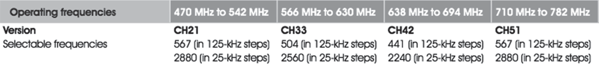

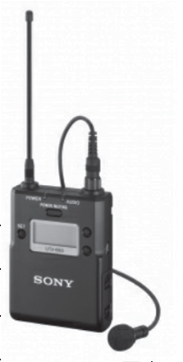
Body-pack transmitter (UTX-B03)
This transmitter is a lightweight, compact transmitter that employs a crystal-controlled PLL synthesizer. It is equipped with a muting function and a BMP-type microphone input connector. The RF power output can be switched between high and low. It is also equipped

Oscillator Type | Crystal-controlled PLL Synthesizer
Type of Emission | F3E
Antenna Type | 1/4 wave length wire
Carrier Frequencies:  Americas |  | 14UC: 470.125 MHz to 541.875 MHz (UHF-TV channels 14 to 25) (not available
in Brazil)
30UC: 566.125 MHz to 607.875 MHz and 614.125MHz to 637.875 MHz (not
available in Brazil)
42LA: 638.125 MHz to 697.875 MHz (UHF-TV channels 42-51), 25 kHz steps (not available in US or Canada)
 |  | 90UC: 941.500–952.000 MHz, 952.850–956.250 MHz, and 956.45–959.85 MHz
Carrier Frequencies:  Europe, UAE, South Africa, Australia, Malaysia, Vietnam, New Zealand | UTX-B03/21: 470.025 MHz to 542.000 MHz (not available in Australia, Malaysia, Vietnam or New Zealand)  UTX-B03/33: 566.025 MHz to 633.000 MHz (not available in New Zealand) UTX-B03/42: 638.025 MHz to 694.000 MHz  UTX-B03/51: 710.025 MHz to 782.000 MHz (only available in Europe)
RF Power: Americas, Europe, UAE, South Africa, Australia, Malaysia,  Vietnam, New Zealand, China | 30mW / 5mW
Frequency Response | 23Hz to 18kHz (typical)
Signal-to-Noise Ratio | 96dB (max deviation, A-weighted)
Audio Delay | Approx. 0.35 msec
Input Connector | 3-pole mini jack, unbalanced
Reference Input Level | MIC: -60 dBV (at 0-dB attenuator level) LINE: +4 dBu
Audio Attenuator Adjustment Range | -12dB to +27dB (in 3dB steps): Mic input
Pilot Tone Signal | 32 kHz/ 32.382 kHz/ 32.768 kHz
with a MIC/LINE input switching function to support a variety of input levels.

DT7 - Sony UWP – D11 (kit micro HF) (2/2)

Lavalier microphone (ECM-V1BMP)

Type | Electret condenser microphone
Frequency response | 40 Hz to 20,000 Hz
Directivity | Omni-directionnal
Sensitivity | -43.0 ±3dB (0dB =1V/Pa, at 1KHz)
Cable | 2.3 mm dia., 2-conductor shielded cable, / 1.2 m (3.9 feet) long
Dimensions | 6.8 × 19.5 mm (9/32 × 25/32 in.) (without cable and connector)

System Configuration Examples
The following are configuration examples for use with UWP-D series devices.
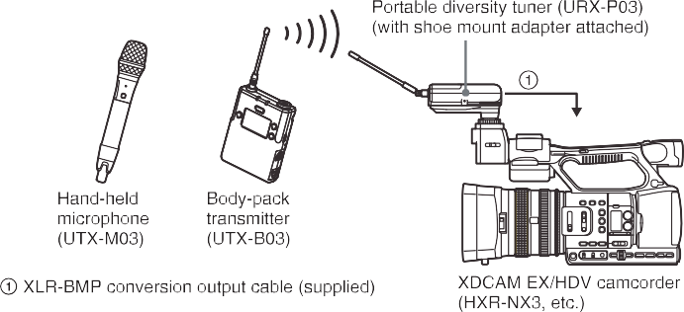Sample configuration for ENG (Electronic News Gathering) or EFP (Electronic Field Production) with a camcorder

DT8 - Lectronics IF-BR5a (récepteur HF) (1/2)
General Features
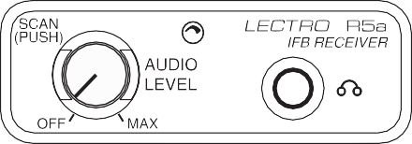
The frequency agile IFB R5a FM Receiver is designed to operate with the Lectrosonics IFB Transmitters and features microprocessor control of 256 frequencies of operation within each frequency block. Each block covers 25.5 MHz with 0.1 MHz frequency spacing. Any one of fourteen different frequency blocks are factory available from 525 MHz to 862 MHz.

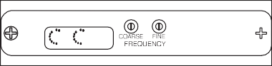
Frequency Adjust
These two rotary switches adjus t the center frequency of the carrier. The 1.6M is a coarse adjustment and the 100K is the fine adjustment. Each transmitter is factory aligned at the center of its operating range. The default position of the frequency select switches is in the center of the transmitter’s range. The receiver and transmitter switches must be set to the same number/letter combi- nation forproper operation.

Normal Operation (already programmed)
- Set the Frequency of the receiver to match the frequency of the transmitter by using the two HEX rotary switches located on the side of the receiver under the sliding door. The 1.6M switch is for “coarse” adjustment (1.6 MHz per click) and the 100k switch is for “fine” adjustment (0.1 MHz per click). Setting both to zero (00) is the low frequency end of the block and setting both to F (FF) is the highest frequency end of the block.
- Plug an earphone or headset into the 3.5mm jack. Be sure the unit has a good battery.
- Rotate the knob clockwise to switch the power ON (Do NOT hold the knob in while switching power ON). The LED will illuminate. Rotate the knob to set the desired audio level.
- If channel frequencies have been stored in the memory, change channels by pressing the knob briefly and release. The LED will blink the next channel number (frequency) and the receiver will resume operation on that channel. If no channel frequencies have been stored when pressing the knob to change channels, the LED will flash from green to red to yellow to green, indicating no stored channels and the unit will resume operation on the channel set by the switches.
- Whenever power is switched ON, the unit operation defaults to the channel frequency set by the switches.
Programming - Add a New Frequency to The Next Open Channel
- Position the receiver at a location within 20 to 100 feet of the transmitter or transmitters.
- With the power ON, depress the knob until the LED starts rapidly blinking, then release the knob.
- The unit goes into program mode and does a scan/ search. Previously programmed frequencies will be automatically skipped. When the unit stops on a new frequency audio from the transmitter will be heard in the earphone and the LED will stop blinking rapidly and will change to a slow blink mode. The unit is now waiting for an operator decision. You must now decide to either SKIP or STORE the frequency (step 4 or 5 below.) Switching the power to OFF without storing will delete the frequency.
- To SKIP the frequency, depress the knob briefly and the scan/search will resume.
- To STORE the frequency into a channel memory, depress the knob until the LED blinks the new channel number, then release the knob. The frequency is now stored in an open channel.
- The unit will continue scan/search for other frequencies. To store more frequencies repeat steps 4 and 5 above. Up to 5 frequencies can be stored in memory channels.
- When all desired frequencies are stored switch the power to OFF for a few moments, then switch back to ON. The unit will default to the channel number set by the switches and resume normal operating mode.

DT8 - Lectronics IF-BR5a (récepteur HF) (2/2)

- The first scan is made at low sensitivity and searches for only high level transmitter signals to avoid intermods. If the receiver does not stop on any frequency in the first scan, that means an IFB transmitter was not detected. In this condition the LED will change from a fast blink to a slow blink indicating the end of the scan. The complete scan should take 15 to 40 seconds.
- If the receiver still does not stop on any frequency, check that the transmitter is ON. Also, if a frequency is not received or received but distorted, some other signal may be interfering on that frequency. Change the transmitter to another frequency and try again. A second scan at high sensitivity is initiated by depressing the knob briefly at the end of the first scan to search for low level transmitter signals. When the scan stops and the transmitter audio is heard, either SKIP or STORE the frequency (step 4 or 5 above).
- Switching the POWER to OFF during any mode simply terminates that mode and returns the unit to normal operating mode when the power is switched back to ON.
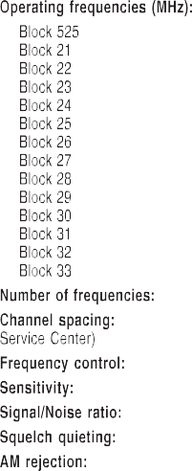
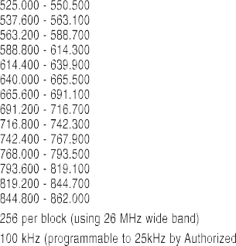
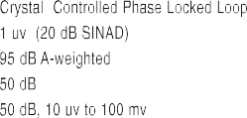
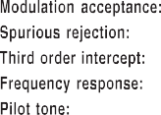
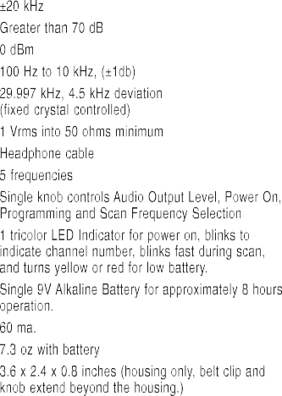
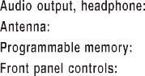
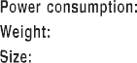
Specifications and Features

DT9 - Schéma synoptique simplifié des plateaux

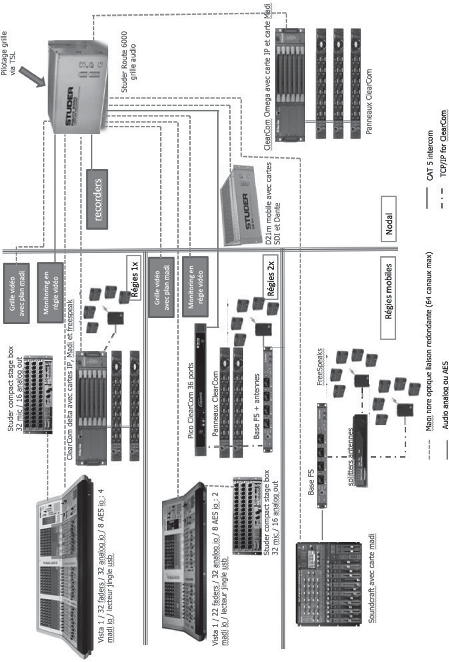

`

DT10 - Legrand DNX4500

CARACTERISTIQUES ELECTRIQUES ET MECANIQUES
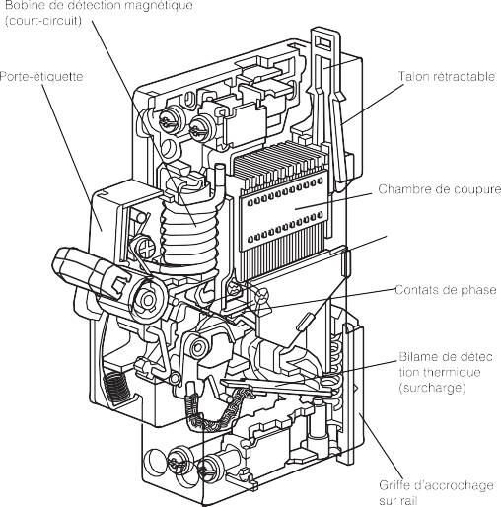Symbole : Technologie : appareil limiteur
Gamme : uni + neutre - 1 module (17,5 mm) Calibres : 2/6/10/16/20/25/32 ampères Courbe : C
Tension nominale/fréquence nominale : 230 V - 50/60 Hz
Pouvoir de coupure :
en 230 V (Ph + N) : 4,5 kA - NF C 61.410 (ou NF EN 60898) 4,5 kA - IEC 60947-2
en 127 V (Ph + N) : 6 kA - NF C 61-410
en 400 V (Ph/Ph) pour le pôle Ph (seul) : 1500 A
Tenue mécanique : 20 000 manœuvres à vide
10 000 manœuvres en charge sous In x Cos (φ) 0,9 (NF C 61-410 étendue)
2 000 manœuvres en charge sous In en courant
continu
Classe de protection
  - indice de protection contre les corps solides et liquides IP 20 selon normes CEI 529, EN 60-529 et NF C 20-010
  - indice de protection contre les chocs mécaniques : IK 02 selon la norme NF EN 50-102 / NF C 20-015 (juin 95)

ZONE DE DECLENCHEMENT MAGNETO-THERMIQUE : COURBE C
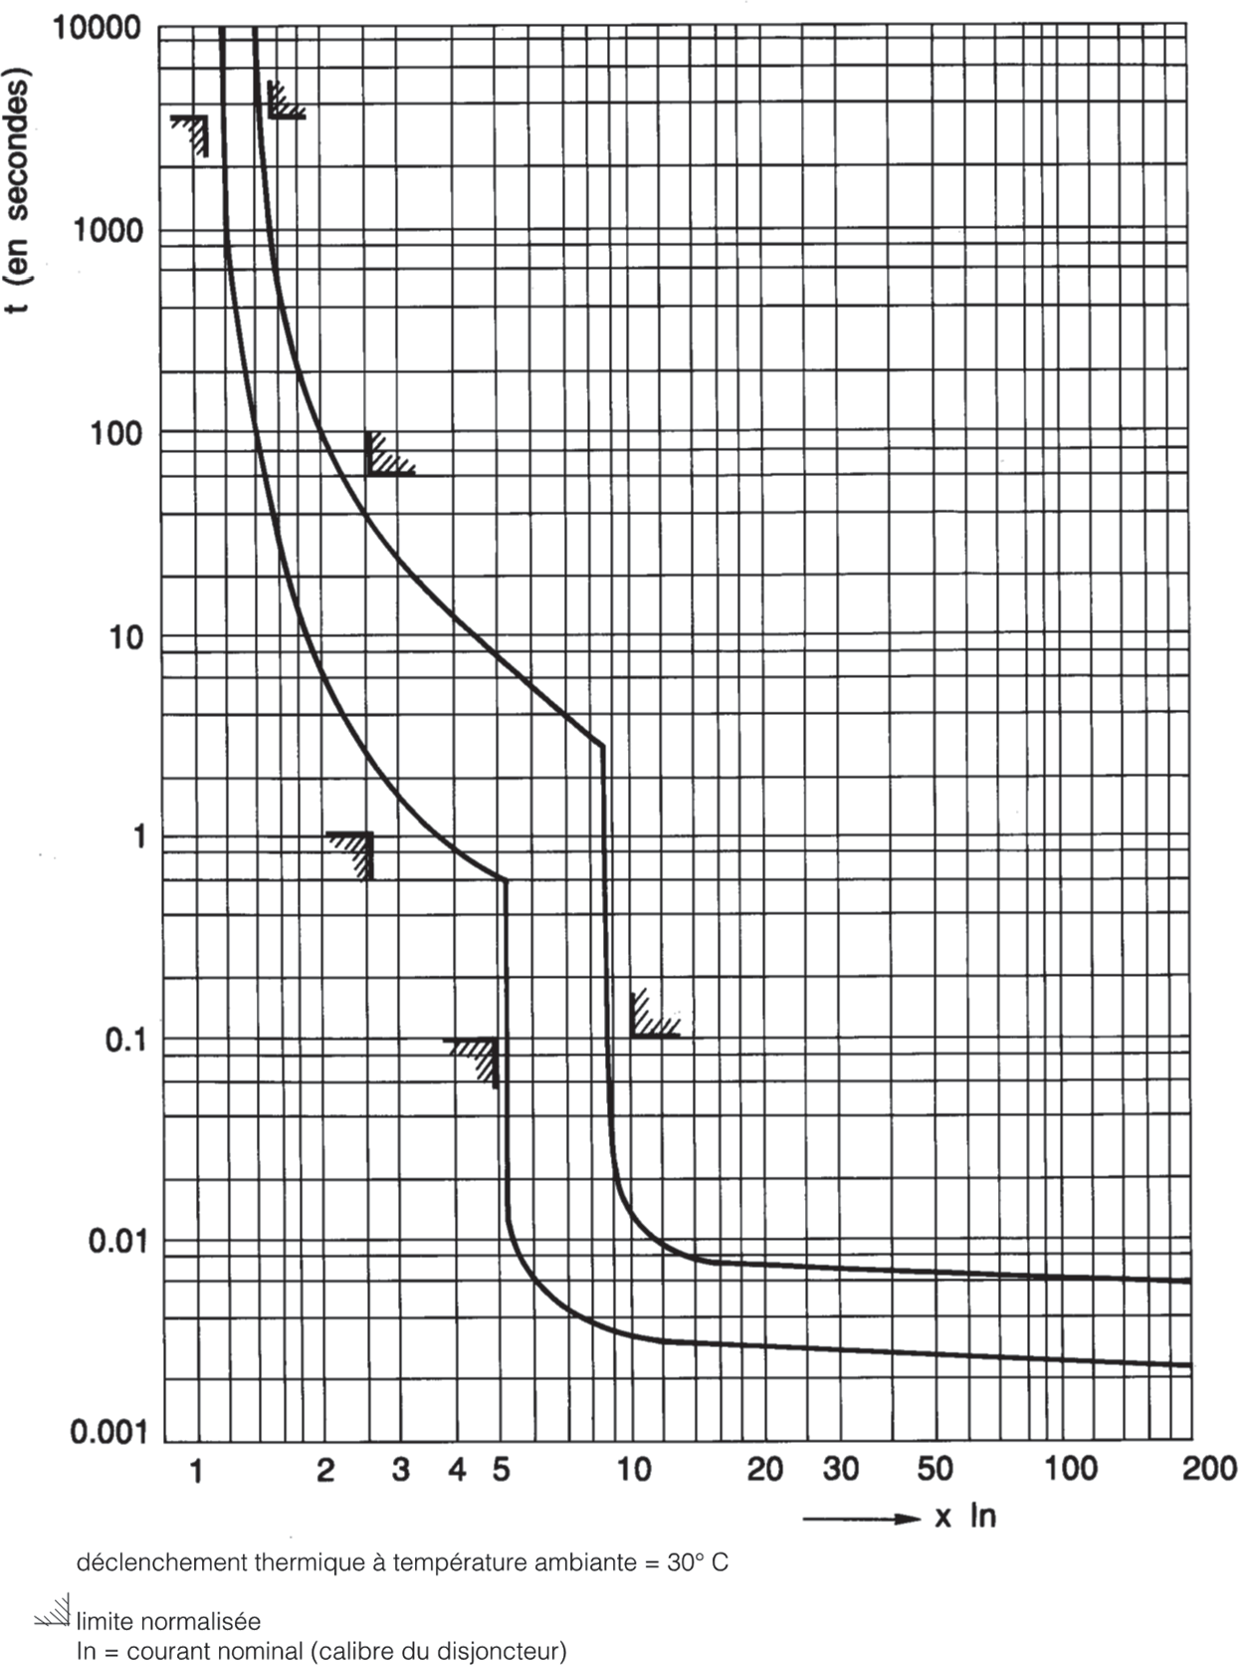

ECLIPSE HX-DELTA

DT11 - Clearcom Eclipse HX-Delta (1/2)

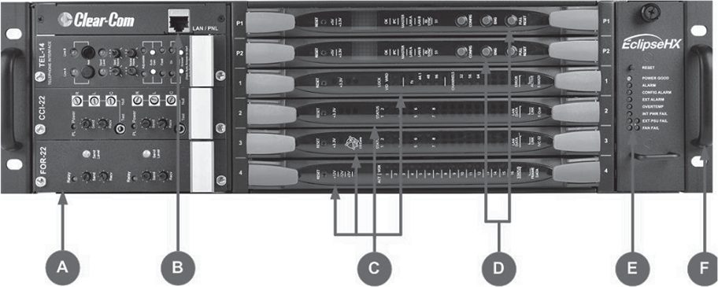
A complete Eclipse HX-Delta system consists of a central matrix and the remote audio devices (which may include user panels, interface cards, interface modules, four-wire devices and systems) connected to it. The term central matrix is used to differentiate the core hardware and software from the connected user panels and interfaces. The central matrix itself consists of the matrix hardware (the Eclipse HX-Delta matrix) and the EHX configuration software.

CHASSIS AND ASSEMBLY
The matrix chassis is a metal rectangular box which measures three rack units
A: Interface modules. The Eclipse HX-Delta can house up to 3 interface modules. Blank panels canbeinstalled to unused slots.
B: LAN / PNL connector. Front to rear Ethernet / panel feedthrough
C: Interface cards. Up to 4 interface cardscanbeinstalled to the matrix. Blank panels canbeinstalled to unused slots.
D: CPU cards (P1 and P2). Two CPU redundantcards,Only one rear-panel CPU cardisrequired.
(6RU) high and 19-inches wide (13.45 cm x 48.3 cm). The Eclipse HX- Delta has:
- 2 CPU cards.
- Slots for 4 interface cards, and 3 interface modules.
- 2 12V external power supplies (for redundancy).
- 2 internal cooling fans (for redundancy).
- Rear to front Ethernet / panel feed through.
- Front handles for easier removal from the rack.
RJ-45 and fiber-optic connectors are located on removable plates on the rear of the chassis. These connect the interface cards and modules to user panels, four- wire audio equipment, wireless equipment, and other intercom devices.

MAIN FEATURES OF THE ECLIPSE HX-DELTA

Feature | Description
Chassis / matrix | 3RU metal frame, with handles to expedite placement in the rack.
Broadcast audio quality | Full audio bandwidth throughout the signal chain, producing superior broadcast audio quality. The system maintains 24-bit depth, a sampling rate of 48kHz, and 30 Hz to 22 kHz frequency response.
Interface cards | Support for 4 interface cards, including MVX- A16, E-FIB, E-MADI64, IVC-32, LMC-64, E-QUE cards.
Interface modules | Support for 3 interface modules (used to connect the matrix to telephones, two-way radios, camera  intercoms, partylines, and other intercom devices).
Redundancy | Fail-safe redundancy is achieved with two CPU cards and two external power supplies.  Note: Power supplies automatically switch to the correct voltage, for compatibility around the world.
GPIs / GPOs | Eight general purpose inputs and eight relays, located directly on the matrix.
User panels | Full compatibility with V-Series and i-Series user panels.
VOX | The VOX-programmable audio visually cues you at the matrix when audio transmits at a programmed threshold on a connected user panel or interface.
EHX configuration  software | EHX provides an intuitive and visual way to configure the Eclipse HX matrix system. The Eclipse  HX-Delta can store up to four system configurations.

INTERFACE CARDS
You can fit 4 interface cards to the Eclipse HX-Delta.
- MVX-A16 analog interface card
An MVX-A16 analog port card controls the operation of panels and interfaces connected to it. User panels and interfaces connect to the port card through an RJ-45 connector (port) on the rear panel. Shielded CAT5 cable attaches the panel or interface to the RJ-45 connector. The MVX-A16 analog port card sends balanced audio and RS-422 data signals to connected audio equipment through 4-pair shielded CAT5 cable. The card connects up to 16 audio devices (such as user panels, interfaces, or four-wire audio equipment) to the central matrix. Each audio device connected to an analog port card communicates with all other audio devices in the system and with the central matrix.
- E-FIB fiber interface card
E-FIB fiber interfaces connect Eclipse HX matrices together to provide a high speed, dual redundant link to transfer audio samples and data between systems. These connections can be configured to provide protection against the loss of a link or a node.

- E-QUE interface card (for FreeSpeak®/CellCom® and FreeSpeak IITM connections and E1 / T1 trunk lines)
The E-QUE interface card allows the Eclipse HX-Delta to connect to FreeSpeak/CellCom/FreeSpeak II antennas, FreeSpeak/CellCom/ FreeSpeak II antenna splitters, and E1 and T1 trunk lines.
Each E-QUE interface card set comprises a rear card with eleven RJ-45 ports giving eight standard Ethernet ports, DECT sync in and out and a LAN port for diagnostic use. Each E-QUE front card has status LEDs for power, port activity and LAN status. The port activity LEDs show when

DT11 – Clearcom Eclipse HX-Delta (2/2)

- E-MADI64 MADI interface card
The E-MADI64 is a MADI (Multichannel Audio Digital Interface) card, providing up to 64 duplex channels of AES3 digital audio over a coaxial cable or fiber pair between compatible devices.
You have the option in EHX to limit the E-MADI64 card to either 32, 56 or 64 channels of audio. All MADI channels have standard EHX settings, including VOX and in-use tally.
The E-Madi card supports up to 32, 56 or 64 V-Series panels over a suitable infrastructure. To set up V-Series panels on MADI you need to:
- Run EHX version 8.5 or above.
- Configure the panel audio in the EHX software and the MADI software as necessary.
- Ensure that the panel is fitted with a V-Series AES options module.
- IVC-32 IP interface card
The IVC-32 interface allows the Eclipse HX matrix to connect to IP enabled V- Series panels (up to 32), or other matrices and Concert users using an IP network.
Each IVC-32 interface comprises a rear card with eleven RJ-45 ports giving eight E1/T1 ports (not used), DECT sync in and out (not used) and a LAN port for IP connectivity. Each IVC-32 front card has status LEDs for power, port activity and LAN status. The LAN indicators show whether there is a LAN connection and the IP activity on the LAN port.
- LMC-64 metering card
The LMC-64 interface allows the Eclipse HX-Delta to provide Production Maestro Pro (routing software) clients with audio level metering of partylines (conferences) and four-wire ports over an IP network. The card supports both direct and trunk connections.
Each LMC-64 interface comprises a rear card with eleven RJ-45 ports giving eight E1/T1 ports (not used), DECT sync in and out (not used) and a LAN port for IP connectivity. Each LMC-64 front card has status LEDs for power, port activity and LAN status. The LAN indicators show whether there is a LAN connection and the IP activity on the LAN port.
- E-DANTE64-HX interface card
This is a Clear-Com matrix interface card that is enabled to work with Dante network protocols and software. Using the E-Dante64 card you can transport many channels of high quality audio via a Clear-Com matrix to multiple Dante enabled devices using standard Ethernet network structure (up to 64 channels per E-DANTE64 card).
You can configure each E-DANTE64-HX card with EHX configuration software to support up to 16, 32 or 64 cards. Dante enabled devices also interface with AES67 devices.

BELTPACK SPECIFICATIONS

DT12 - Clearcom FreeSpeak II

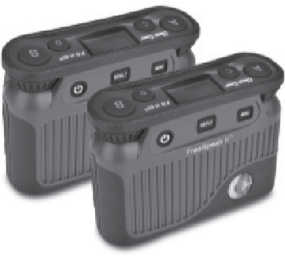
Beltpack Frequency Response 100 Hz – 7.1 kHz
Beltpack Assignment-Select Buttons 2, used to edit beltpack menu options Number of Full-Duplex Audio Paths 4, with individual level control Level/Talk Controls 2 top-mounted rotary encoders
Headset Connector XLR-4M, Clear-Com standard
Headphone Impedance 32 Ohm to 200 Ohm
Microphone Type Dynamic or electrect, selectable in beltpack menu
Input Level -70 to -40 dBu
Electret headphone voltage 2,3V
Microphone and Headset Limiters Selectable in beltpack menu Powering Li-Ion Battery, 3 AA alkaline cells
Battery Charging In unit, via supplied 5 way AC60 charger
Battery Life Approximately 18 hours
Transceiver/Antenna 500 m from transceiver/antenna in line-of-sight conditions;
50 m indoors; use multiple antennas for larger, custom coverage areas
Approx. dimensions 38 x 130 x 100 mm (dwh) (1.5 x 5 x 3.75 inches)
Weight (with batteries) Approx. 400g (9 oz).

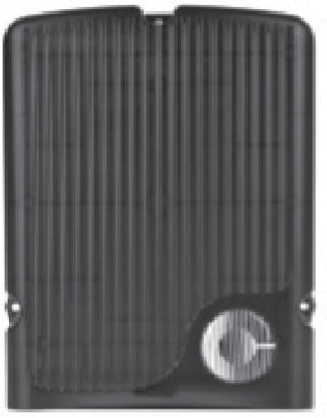
FREESPEAK II TRANSCEIVER/ANTENNA SPECIFICATIONS
Beltpacks Supported
PerTransceiver/Antenna FSII 1.9 GHz devices:5 in one cellular zone
FSII 2.4 GHz devices:4 in one cellular zone
Transceiver Antenna Transmission
Range Up to 500 m (1475 ft.), line of sight Maximum Distance, Matrix to Transceiver
Via Matrix Port 1,000 m (3,200 ft.) using shielded 24 AWG cable 500 m (1,600 ft) using shielded 26 AWG cable
Maximum Distance, Transceiver Powered
By E-Que-HX 300 m (975 ft.)
Local Powering Via 24VDC power supply
Connection to matrix RJ-45
Mounting 3 fixing holes
Dimensions 50 x 140 x 175 mm (dwh) (2.0 x 5.5 x 6.9 inches)
Weight Approx. 460g (16.1 oz).

FREESPEAK II TRANSCEIVER/ANTENNA SPLITTER SPECIFICATIONS
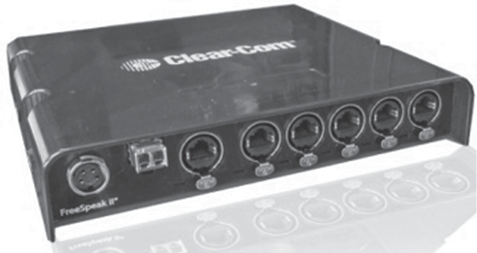
Number of Transceiver/Antennas Supported 5
Number of Splitters Per Matrix 2
Connection Between Matrix
and Splitter 4-pair shielded CAT5 cable with RJ-45 Connection Between Splitter and
Transceiver/Antennas 4-pair shielded CAT5 cable with RJ-45
Powering of Splitter Locally powered via external power supply

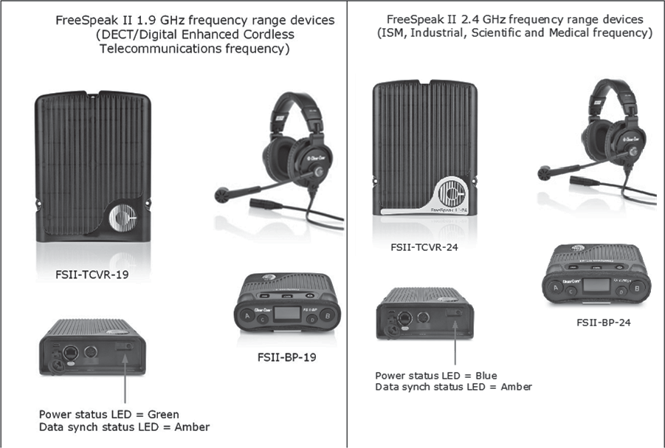
TRANSMISSION METHOD
Method of RF Operation DECT and ISM standards, using two DECT
bands per beltpack
Modulation GFSK
Frequencies of Operation FSII 1.9 GHz: 1880–1900 MHz (Europe) /
1920 – 1930 MHz (North America)
FSII 2.4 GHz 2400–2480 MHz (Europe
and North America)
Maximum RF Output 250 mW burst, average level 2 - 4 mW (Europe)
100 mW burst, average level 2 - 4 mW (US)

Theory of Operation
Dynamic allocation of frequencies and handoff of beltpacks among the transceiver/antennas up to their individual limit of 5 connected beltpacks at a time; each beltpack is assigned a “virtual port” within the matrix.

DT13 - Dimensions du stade
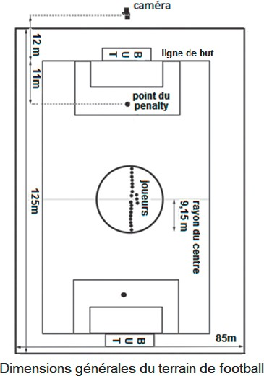

Image A’B’ donnée par une lentille convergente d’un objet AB.

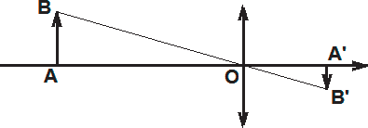

DT14 - Spécifications du zoom Fujinon

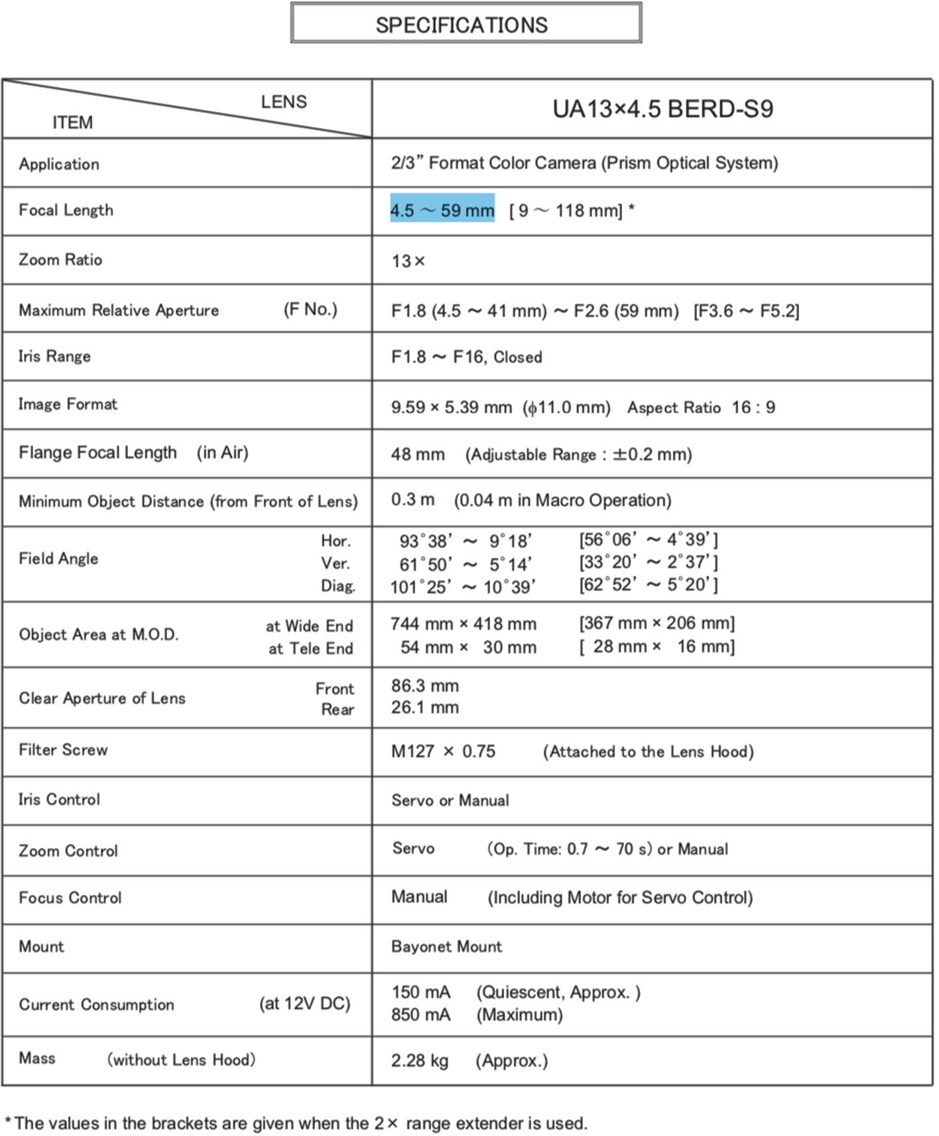

DT15 - Microphone MKE 600

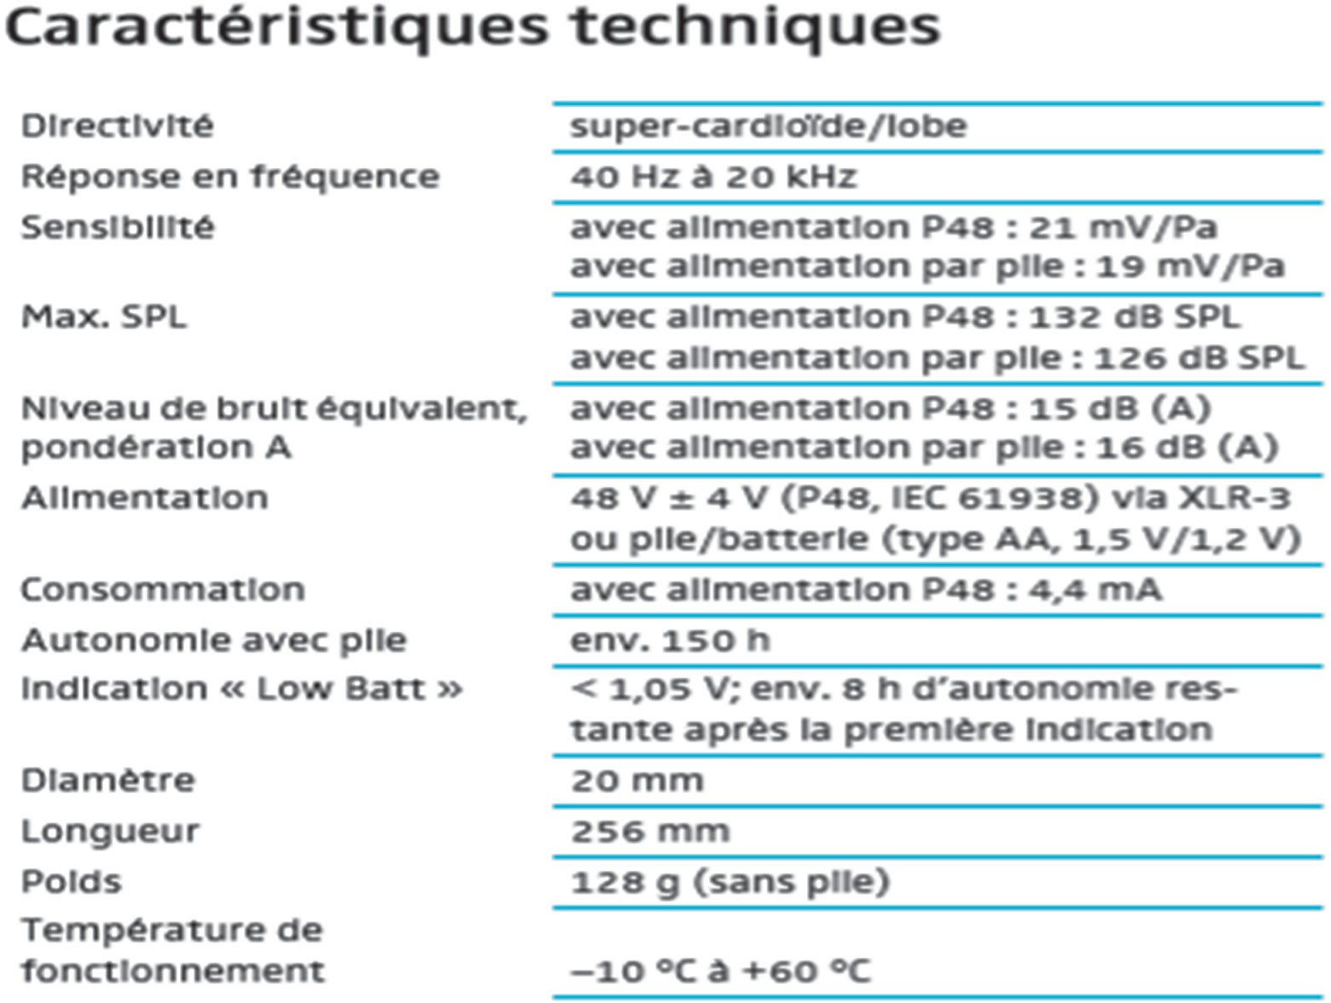

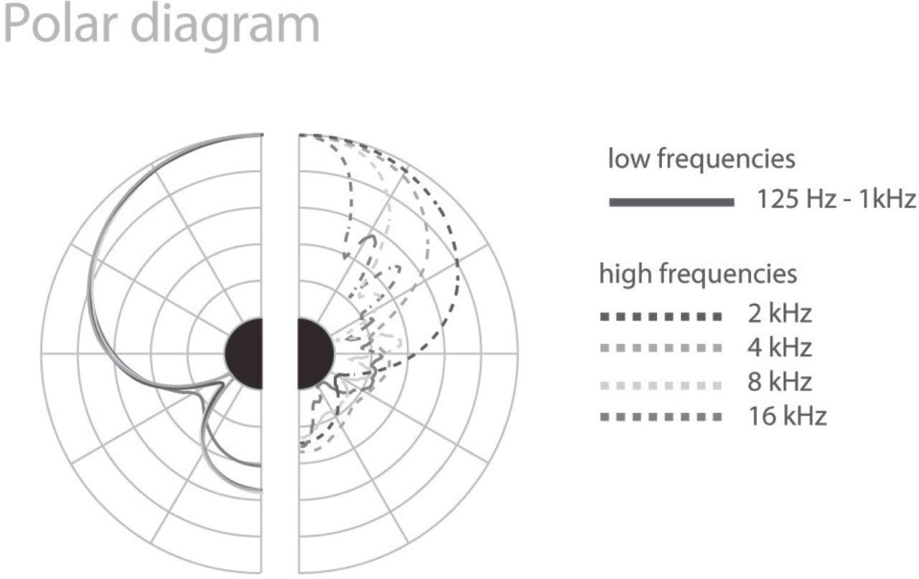

DT16 - Recommandations UIT

Extrait des recommandations UIT-RT BT 709 (HD)
Paramètre | Valeurs
Couleurs primaires et blanc de référence | Coordonnéesde chromaticité (CIE, 1931) | x | y
 | Rouge primaire (R) | 0,640 | 0,330
 | Vert primaire (G) | 0,300 | 0,600
 | Bleu primaire (B) | 0,150 | 0,060
 | Blanc de référence (D65) | 0,3127 | 0,3290
Détermination du signal de luminance EY′ | EY′ =0,2126 ER′ + 0,7152 EG′ + 0,0722 EB′

Extrait des recommandations UIT-RT BT 2020 (UHD)
Paramètre | Valeurs
Couleurs primaires et blanc de référence | Coordonnées de chromaticité (CIE, 1931) | x | y
 | Rouge primaire (R) | 0,708 | 0,292
 | Vert primaire (G) | 0,170 | 0,797
 | Bleu primaire (B) | 0,131 | 0,046
 | Blanc de référence (D65) | 0,3127 | 0,3290
Détermination du signal de luminance EY′ | EY′ =0,2627 ER′ + 0,6780 EG′ + 0,0593 EB′

Document-réponse (à rendre et à agrafer à la copie)

Bilan de liaison
